Komunikat o sytuacji społeczno-gospodarczej województwa mazowieckiego w czerwcu 2023 r.
- W czerwcu br. przeciętne zatrudnienie w sektorze przedsiębiorstw wzrosło w skali roku o 0,7%, a w porównaniu z poprzednim miesiącem zmniejszyło się o 0,1%. Stopa bezrobocia rejestrowanego wyniosła 4,0% i zmniejszyła się w skali roku o 0,4 p. proc, a w skali miesiąca o 0,1 p. proc.
- Przeciętne miesięczne wynagrodzenie brutto w sektorze przedsiębiorstw w czerwcu br. było wyższe o 12,4% od notowanego rok wcześniej i o 2,9% niż przed miesiącem.
- Na rynku rolnym w czerwcu 2023 r. przeciętne ceny skupu ziemniaków oraz żywca wieprzowego ukształtowały się powyżej poziomu sprzed roku i sprzed miesiąca. W obu ujęciach niższe były natomiast ceny pszenicy, żyta, żywca wołowego i drobiowego oraz mleka.
- W czerwcu br. produkcja sprzedana przemysłu (w cenach stałych) zmniejszyła się w skali roku (o 2,7%) i w skali miesiąca (o 1,3%). Produkcja budowlano-montażowa (w cenach bieżących) była wyższa o 13,1% niż przed rokiem i o 10,2% niż miesiąc wcześniej.
- Liczba mieszkań oddanych do użytkowania w czerwcu br. była większa o 74,0% niż rok wcześniej i o 16,5% w porównaniu z poprzednim miesiącem. Większość mieszkań wybudowano z przeznaczeniem na sprzedaż lub wynajem.
- W czerwcu br. odnotowano spadek sprzedaży detalicznej w skali roku (o 2,3%). Niższa niż przed rokiem była również sprzedaż hurtowa (o 10,0%).
- W czerwcu br. liczba podmiotów gospodarki narodowej wpisanych do rejestru REGON była większa o 4,6% niż rok wcześniej i o 0,4% niż w poprzednim miesiącu.
- W lipcu br. podmioty prowadzące działalność w budownictwie oraz w handlu detalicznym oceniają koniunkturę gospodarczą negatywnie. W pozostałych badanych obszarach formułowane przez przedsiębiorców opinie są korzystne i w większości zbliżone do tych sprzed miesiąca. Największe pogorszenie nastrojów związanych z sytuacją w gospodarce odnotowano w jednostkach z sekcji zakwaterowanie i gastronomia.

Spis treści
Rynek pracy 4
Wynagrodzenia 7
Rolnictwo 9
Przemysł i budownictwo 12
Budownictwo mieszkaniowe 14
Rynek wewnętrzny 16
Podmioty gospodarki narodowej 17
Koniunktura gospodarcza 19
Wybrane dane o województwie mazowieckim 25

Uwagi ogólne
Prezentowane w Komunikacie dane:
o zatrudnieniu, wynagrodzeniach oraz o produkcji sprzedanej przemysłu i budownictwa, produkcji budowlano-
-montażowej, a także o sprzedaży detalicznej i hurtowej towarów dotyczą podmiotów gospodarczych, w których liczba pracujących przekracza 9 osób,
o sektorze przedsiębiorstw, dotyczą podmiotów prowadzących działalność gospodarczą w zakresie: leśnictwa i pozyskiwania drewna; rybołówstwa w wodach morskich; górnictwa i wydobywania; przetwórstwa przemysłowego; wytwarzania i zaopatrywania w energię elektryczną, gaz, parę wodną, gorącą wodę i powietrze do układów klimatyzacyjnych; dostawy wody; gospodarowania ściekami i odpadami oraz działalności związanej z rekultywacją; budownictwa; handlu hurtowego i detalicznego; naprawy pojazdów samochodowych, włączając motocykle; transportu i gospodarki magazynowej; działalności związanej z zakwaterowaniem i usługami gastronomicznymi; informacji i komunikacji; działalności związanej z obsługą rynku nieruchomości; działalności prawniczej, rachunkowo-księgowej i doradztwa podatkowego, działalności firm centralnych (head offices); doradztwa związanego z zarządzaniem; działalności w zakresie architektury i inżynierii; badań i analiz technicznych; reklamy, badania rynku i opinii publicznej; pozostałej działalności profesjonalnej, naukowej i technicznej; działalności w zakresie usług administrowania i działalności wspierającej; działalności związanej z kulturą, rozrywką i rekreacją; naprawy i konserwacji komputerów i artykułów użytku osobistego i domowego; pozostałej indywidualnej działalności usługowej,
o skupie produktów rolnych obejmują skup od producentów z terenu województwa; ceny podano bez podatku VAT,
o wynikach finansowych przedsiębiorstw oraz nakładach inwestycyjnych dotyczą podmiotów gospodarczych prowadzących księgi rachunkowe (z wyjątkiem przedsiębiorstw rolnictwa, leśnictwa, łowiectwa i rybactwa, działalności finansowej i ubezpieczeniowej oraz szkół wyższych), w których liczba pracujących przekracza 49 osób.
Dane w ujęciu wartościowym wyrażone są w cenach bieżących i stanowią podstawę dla obliczenia wskaźników struktury. Wskaźniki dynamiki zaprezentowano na podstawie wartości w cenach bieżących, z wyjątkiem przemysłu, dla którego wskaźniki dynamiki podano na podstawie wartości w cenach stałych (średnie ceny bieżące 2015 r.).
Liczby względne (wskaźniki, odsetki) wyliczono na podstawie danych bezwzględnych, wyrażonych z większą dokładnością niż podane w tekście i tablicach.
Dane prezentuje się w układzie Polskiej Klasyfikacji Działalności – PKD 2007.

Polska Klasyfikacja Działalności 2007 (PKD 2007)
Skrót | Pełna nazwa
sekcje
wytwarzanie i zaopatrywanie w energię elektryczną, gaz, parę wodną i gorącą wodę | wytwarzanie i zaopatrywanie w energię elektryczną, gaz, parę wodną, gorącą wodę i powietrze do układów klimatyzacyjnych
dostawa wody; gospodarowanie ściekami i odpadami; rekultywacja | dostawa wody; gospodarowanie ściekami i odpadami oraz działalność związana z rekultywacją
handel; naprawa pojazdów samochodowych | handel hurtowy i detaliczny; naprawa pojazdów samochodowych, włączając motocykle
zakwaterowanie i gastronomia | działalność związana z zakwaterowaniem i usługami gastronomicznymi
obsługa rynku nieruchomości | działalność związana z obsługą rynku nieruchomości
administrowanie i działalność wspierająca | działalność w zakresie usług administrowania i działalność wspierająca
działy
produkcja wyrobów z metali | produkcja metalowych wyrobów gotowych, z wyłączeniem maszyn i urządzeń
produkcja maszyn i urządzeń | produkcja maszyn i urządzeń, gdzie indziej niesklasyfikowana
budowa budynków | roboty budowlane związane ze wznoszeniem budynków
budowa obiektów inżynierii lądowej i wodnej | roboty związane z budową obiektów inżynierii lądowej i wodnej

Objaśnienia znaków umownych
Symbol | Opis
Kreska (–) | – oznacza, że zjawisko nie wystąpiło
Kropka (.) | – oznacza: brak informacji, konieczność zachowania tajemnicy statystycznej lub że wypełnienie pozycji jest niemożliwe albo niecelowe
Znak (*) | – oznacza, że dane zostały zmienione w stosunku do wcześniej opublikowanych
Znak ∆ | – oznacza, że nazwy zostały skrócone w stosunku do obowiązującej klasyfikacji
„W tym” | – oznacza, że nie podaje się wszystkich składników sumy
Dane charakteryzujące województwo mazowieckie można również znaleźć w publikacjach statystycznych wydawanych przez Urząd Statystyczny w Warszawie oraz w publikacjach ogólnopolskich GUS.
Raport „Koniunktura gospodarcza w województwie mazowieckim w lipcu 2023 r.” ukaże się na stronie głównej Urzędu Statystycznego w Warszawie: https://warszawa.stat.gov.pl/ w dniu 31 lipca 2023 r.
Przy publikowaniu danych Urzędu Statystycznego prosimy o podanie źródła.

Rynek pracy
W czerwcu br. przeciętne zatrudnienie w sektorze przedsiębiorstw wzrosło w skali roku, ale zmniejszyło się w porównaniu z poprzednim miesiącem. Stopa bezrobocia rejestrowanego zmniejszyła się zarówno w skali roku, jak i miesiąca.
Przeciętne zatrudnienie w sektorze przedsiębiorstw w czerwcu br. wyniosło 1586,6 tys. osób (w przeliczeniu na etaty) i wzrosło o 0,7% w skali roku (w poprzednim miesiącu o 1,0%). Największy wzrost odnotowano w działalności profesjonalnej, naukowej i technicznej (o 5,8%), a ponadto m.in. w zakwaterowaniu i gastronomii (o 5,6%), informacji i komunikacji (o 5,1%) oraz obsłudze rynku nieruchomości (o 2,9%). Spadek nastąpił w wytwarzaniu i zaopatrywaniu w energię elektryczną, gaz, parę wodną i gorącą wodę (o 2,7%) oraz administrowaniu i działalności wspierającej (o 1,7%), handlu; naprawie pojazdów samochodowych (o 1,1%) i przetwórstwie przemysłowym (o 0,4%).
W porównaniu z majem br. przeciętne zatrudnienie zmniejszyło się o 0,1%; najbardziej w zakwaterowaniu i gastronomii (o 1,4%), a ponadto w administrowaniu i działalności wspierającej (o 0,6%), a także w informacji i komunikacji oraz wytwarzaniu i zaopatrywaniu w energię elektryczną, gaz, parę wodną i gorącą wodę (po 0,4%).
Tablica 1. Przeciętne zatrudnienie w sektorze przedsiębiorstw w czerwcu 2023 r.
WYSZCZEGÓLNIENIE | 06 2023 |  | 01–06 2023
WYSZCZEGÓLNIENIE | w tys. | 06 2022=100 | w tys. | 01–06 2022=100
OGÓŁEM | 1586,6 | 100,7 | 1588,4 | 101,2
w tym:
Przemysł | 387,9 | 99,3 | 388,4 | 99,3
w tym:
przetwórstwo przemysłowe | 342,9 | 99,6 | 343,3 | 99,6
wytwarzanie i zaopatrywanie w energię elektryczną, gaz, parę wodną i gorącą wodę ^{Δ} | 24,1 | 97,3 | 24,2 | 98,1
Budownictwo | 92,6 | 101,8 | 91,5 | 100,6
Handel; naprawa pojazdów samochodowych ^{Δ} | 345,8 | 98,9 | 346,7 | 100,0
Transport i gospodarka magazynowa | 277,7 | 100,9 | 278,1 | 100,7
Zakwaterowanie i gastronomia ^{Δ} | 34,7 | 105,6 | 33,8 | 107,2
Informacja i komunikacja | 134,6 | 105,1 | 134,9 | 106,8
Obsługa rynku nieruchomości ^{Δ} | 23,3 | 102,9 | 23,1 | 102,7
Działalność profesjonalna, naukowa i techniczna ª | 110,5 | 105,8 | 110,6 | 107,2
Administrowanie i działalność wspierająca ^{Δ} | 143,4 | 98,3 | 145,3 | 99,5
a Nie obejmuje działów: Badania naukowe i prace rozwojowe oraz Działalność weterynaryjna.
W okresie styczeń–czerwiec br. przeciętne zatrudnienie w sektorze przedsiębiorstw wyniosło 1588,4 tys. osób i wzrosło o 1,2% w porównaniu z analogicznym okresem 2022 r. (przed rokiem wzrost wyniósł 2,2%).

Wykres 1. Przeciętne zatrudnienie w sektorze przedsiębiorstw (przeciętna miesięczna 2015=100)
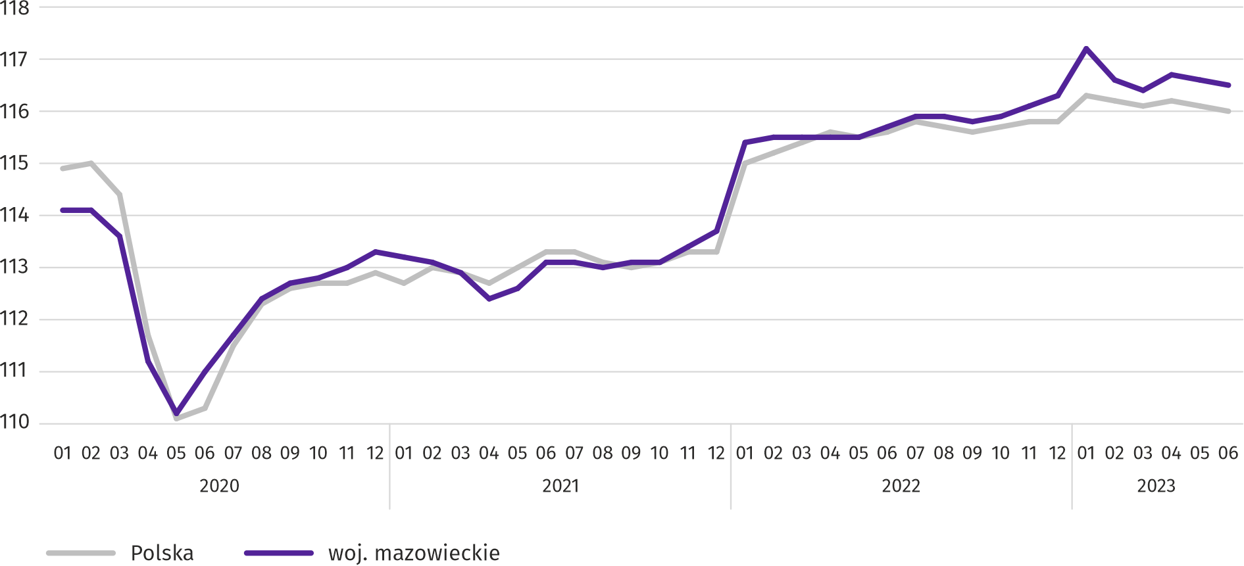
W końcu czerwca br. liczba bezrobotnych zarejestrowanych w urzędach pracy wyniosła 110,7 tys. osób i w skali roku zmniejszyła się o 11,0 tys. (tj. o 9,1%), a w skali miesiąca o 2,8 tys. osób (tj. o 2,5%). Kobiety stanowiły 49,9% ogółu zarejestrowanych bezrobotnych (przed rokiem 51,7%).
Tablica 2. Liczba bezrobotnych i stopa bezrobocia
WYSZCZEGÓLNIENIE | 2022 | 2023
WYSZCZEGÓLNIENIE | 06 | 05 | 06
Bezrobotni zarejestrowani (stan w końcu miesiąca) w tys. | 121,7 | 113,5 | 110,7
Bezrobotni nowo zarejestrowani (w ciągu miesiąca) w tys. | 11,7 | 12,0 | 11,1
Bezrobotni wyrejestrowani (w ciągu miesiąca) w tys. | 15,2 | 14,2 | 13,9
Stopa bezrobocia rejestrowanego (stan w końcu miesiąca) w % | 4,4 | 4,1 | 4,0
Wykres 2. Stopa bezrobocia rejestrowanego (stan w końcu miesiąca)
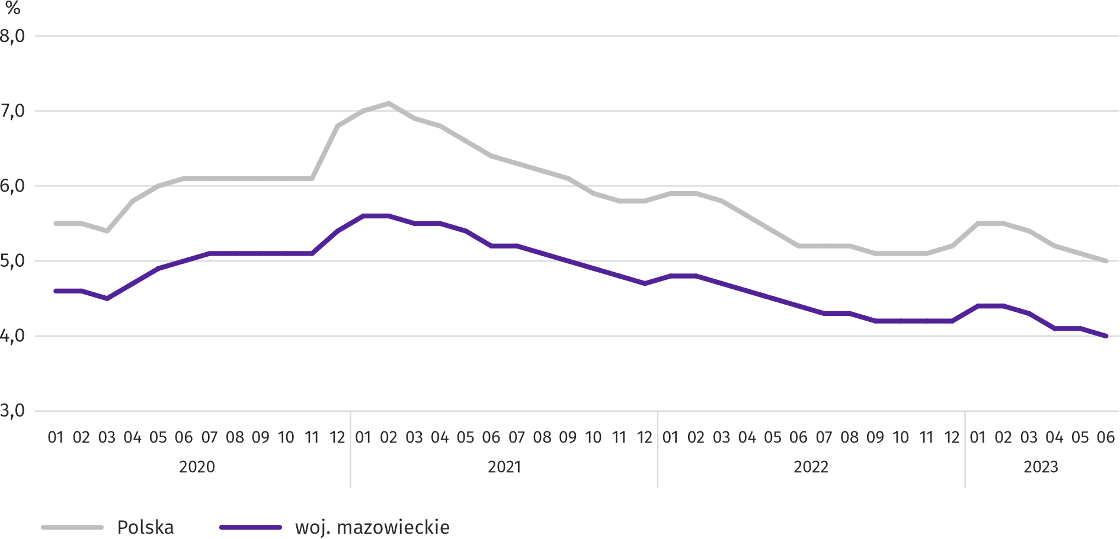

Stopa bezrobocia rejestrowanego w końcu czerwca br. wyniosła 4,0% i była niższa niż w kraju (5,0%). W skali roku zmniejszyła się o 0,4 p. proc., a w skali miesiąca o 0,1 p. proc.
W województwie utrzymało się terytorialne zróżnicowanie stopy bezrobocia. Do powiatów o najwyższej stopie bezrobocia nadal należały szydłowiecki (24,3% wobec 25,0% w czerwcu 2022 r.), przysuski (17,6% wobec 18,1%) oraz radomski (17,0% wobec 17,5%), a o najniższej – m.st. Warszawa (1,3% wobec 1,7%), warszawski zachodni (1,4% wobec 1,7%) i pruszkowski (2,2% wobec 2,4%).
W porównaniu z czerwcem ub. roku stopa bezrobocia zmniejszyła się w 35 z 42 powiatów. Największy spadek zanotowano w powiatach: pułtuskim (o 2,4 p. proc.), płockim (o 1,7 p. proc.) oraz wołomińskim i żuromińskim (po 1,1 p. proc.). Wzrost zanotowano w powiatach: grójeckim, mławskim i przasnyskim (po 0,2 p. proc.) oraz ciechanowskim i mińskim (po 0,1 p. proc.). W powiatach legionowskim i wyszkowskim nie zanotowano zmian.
W stosunku do maja br. spadek stopy bezrobocia w granicach 0,1–0,8 p. proc. wystąpił w 35 powiatach. Wzrost o 0,1–0,2 p. proc. zanotowano w 2 powiatach, a w 5 stopa bezrobocia nie zmieniła się.
Mapa 1. Stopa bezrobocia rejestrowanego według powiatów w 2023 r. (stan w końcu czerwca)
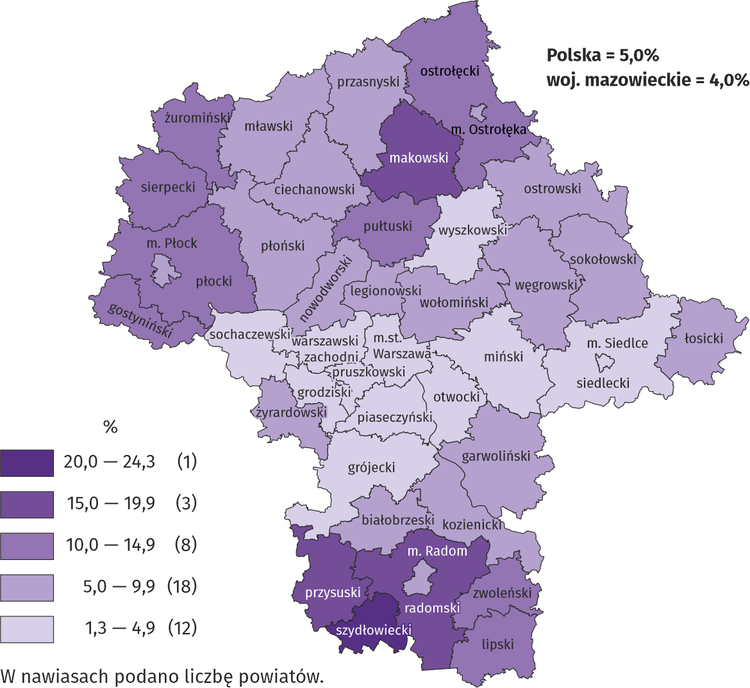
W czerwcu br. w urzędach pracy zarejestrowano 11,1 tys. osób bezrobotnych, tj. mniej o 5,4% niż przed rokiem i o 7,4% niż przed miesiącem. Wśród osób nowo zarejestrowanych 74,3% stanowiły osoby rejestrujące się po raz kolejny (przed rokiem 70,6%). Udział osób dotychczas niepracujących wyniósł 17,2% (spadek o 6,1 p. proc. w skali roku), osób zwolnionych z przyczyn dotyczących zakładu pracy było 3,6% (wzrost o 0,1 p. proc.). Spośród bezrobotnych nowo zarejestrowanych 40,5% mieszkało na wsi (wzrost o 0,5 p. proc.). Absolwenci stanowili 8,0% nowo zarejestrowanych bezrobotnych (wzrost o 1,0 p. proc.).
W czerwcu br. z ewidencji bezrobotnych skreślono 13,9 tys. osób, tj. mniej o 9,0% niż przed rokiem i o 2,2% niż przed miesiącem. Z powodu podjęcia pracy z rejestru bezrobotnych wyłączono 6,8 tys. osób (mniej o 2,1% niż przed rokiem). Udział tej kategorii osób w ogólnej liczbie wyrejestrowanych zwiększył się w skali roku o 3,4 p. proc. i wyniósł 49,1%. Zwiększył się również udział osób, które utraciły status bezrobotnego w wyniku niepotwierdzenia gotowości do podjęcia pracy (o 3,7 p. proc. do 24,4%) oraz odsetek osób, które nabyły prawa emerytalne lub rentowe (o 0,1 p. proc. do 0,5%). Zmniejszył się natomiast odsetek osób, które rozpoczęły szkolenie lub staż u pracodawców (o 3,9 p. proc. do 8,5%) oraz dobrowolnie zrezygnowały ze statusu bezrobotnego (o 1,6 p. proc. do 6,6%).
W końcu czerwca br. bez prawa do zasiłku pozostawało 93,9 tys. osób bezrobotnych, a ich udział w ogólnej liczbie bezrobotnych zarejestrowanych wyniósł 84,8% (spadek o 1,4 p. proc. w skali roku).
Na koniec badanego miesiąca wśród bezrobotnych zarejestrowanych 57,9 tys., tj. 52,3% stanowiły osoby długotrwale bezrobotne. Liczba bezrobotnych w wieku poniżej 30 roku życia wyniosła 24,1 tys., co stanowiło 21,8% ogółu bezrobotnych (w tym osoby w wieku poniżej 25 roku życia stanowiły 10,8%). Osób w wieku powyżej 50 roku życia było 30,5 tys. (27,6%). Ze świadczeń pomocy społecznej korzystało 0,6 tys. bezrobotnych, tj. 0,6% ogólnej ich liczby. Osób bezrobotnych posiadających co najmniej jedno dziecko w wieku do 6 roku życia było 16,4 tys. (tj. 14,8% ogółu bezrobotnych), a posiadających dziecko z niepełnosprawnością w wieku do 18 roku życia – 269 osób (odpowiednio 0,2%). Liczba osób bezrobotnych z niepełnosprawnością wyniosła 6,5 tys. (tj. 5,9%).
Wykres 3. Bezrobotni zarejestrowani na 1 ofertę pracy (stan w końcu miesiąca)
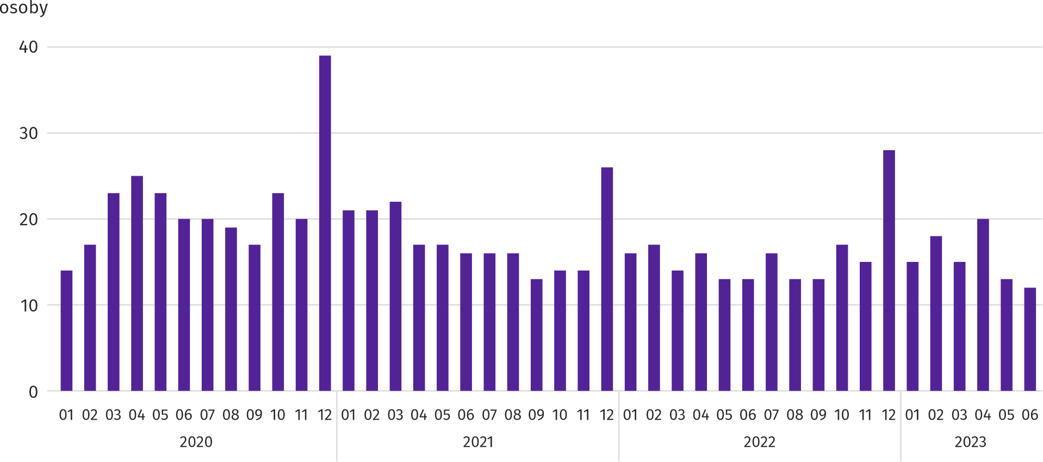
W czerwcu br. do urzędów pracy zgłoszono 20,8 tys. ofert zatrudnienia, tj. więcej o 47,7% niż przed rokiem i o 15,2% niż przed miesiącem. W końcu miesiąca na 1 ofertę pracy przypadało 12 osób bezrobotnych (przed rokiem 13).
Z danych urzędów pracy wynika, że według stanu w końcu czerwca br. 36 zakładów pracy zapowiedziało zwolnienie w najbliższym czasie 10,7 tys. pracowników (przed rokiem odpowiednio 34 zakłady – 7,9 tys. pracowników).

Wynagrodzenia
W czerwcu br. przeciętne miesięczne wynagrodzenie brutto w sektorze przedsiębiorstw wzrosło w skali roku oraz w porównaniu z poprzednim miesiącem.
Przeciętne miesięczne wynagrodzenie brutto w sektorze przedsiębiorstw w czerwcu br. wyniosło 8475,22 zł i było wyższe niż w kraju (7335,20 zł). W skali roku wzrosło o 12,4% (w poprzednim miesiącu o 10,6%). Największy wzrost odnotowano w administrowaniu i działalności wspierającej (o 18,8%), a ponadto m.in. w informacji i komunikacji oraz transporcie i gospodarce magazynowej (po 13,8%), wytwarzaniu i zaopatrywaniu w energię elektryczną, gaz, parę wodną i gorącą wodę (o 13,7%), a także w zakwaterowaniu i gastronomii (o 13,4%). Spadek nastąpił jedynie w budownictwie (o 1,6%).
W porównaniu z majem br. przeciętne wynagrodzenie było wyższe o 2,9%. Najbardziej znacząco wzrosło w wytwarzaniu i zaopatrywaniu w energię elektryczną, gaz, parę wodną i gorącą wodę (o 26,6%), a ponadto m.in. w przetwórstwie przemysłowym (o 11,1%), obsłudze rynku nieruchomości (o 3,9%) oraz w administrowaniu i działalności wspierającej (o 1,9%). Spadek zanotowano w informacji i komunikacji (o 3,2%) oraz budownictwie (o 2,5%).

Wykres 4. Odchylenia względne przeciętnych miesięcznych wynagrodzeń brutto w wybranych sekcjach od średniego wynagrodzenia w sektorze przedsiębiorstw w województwie w czerwcu 2023 r.
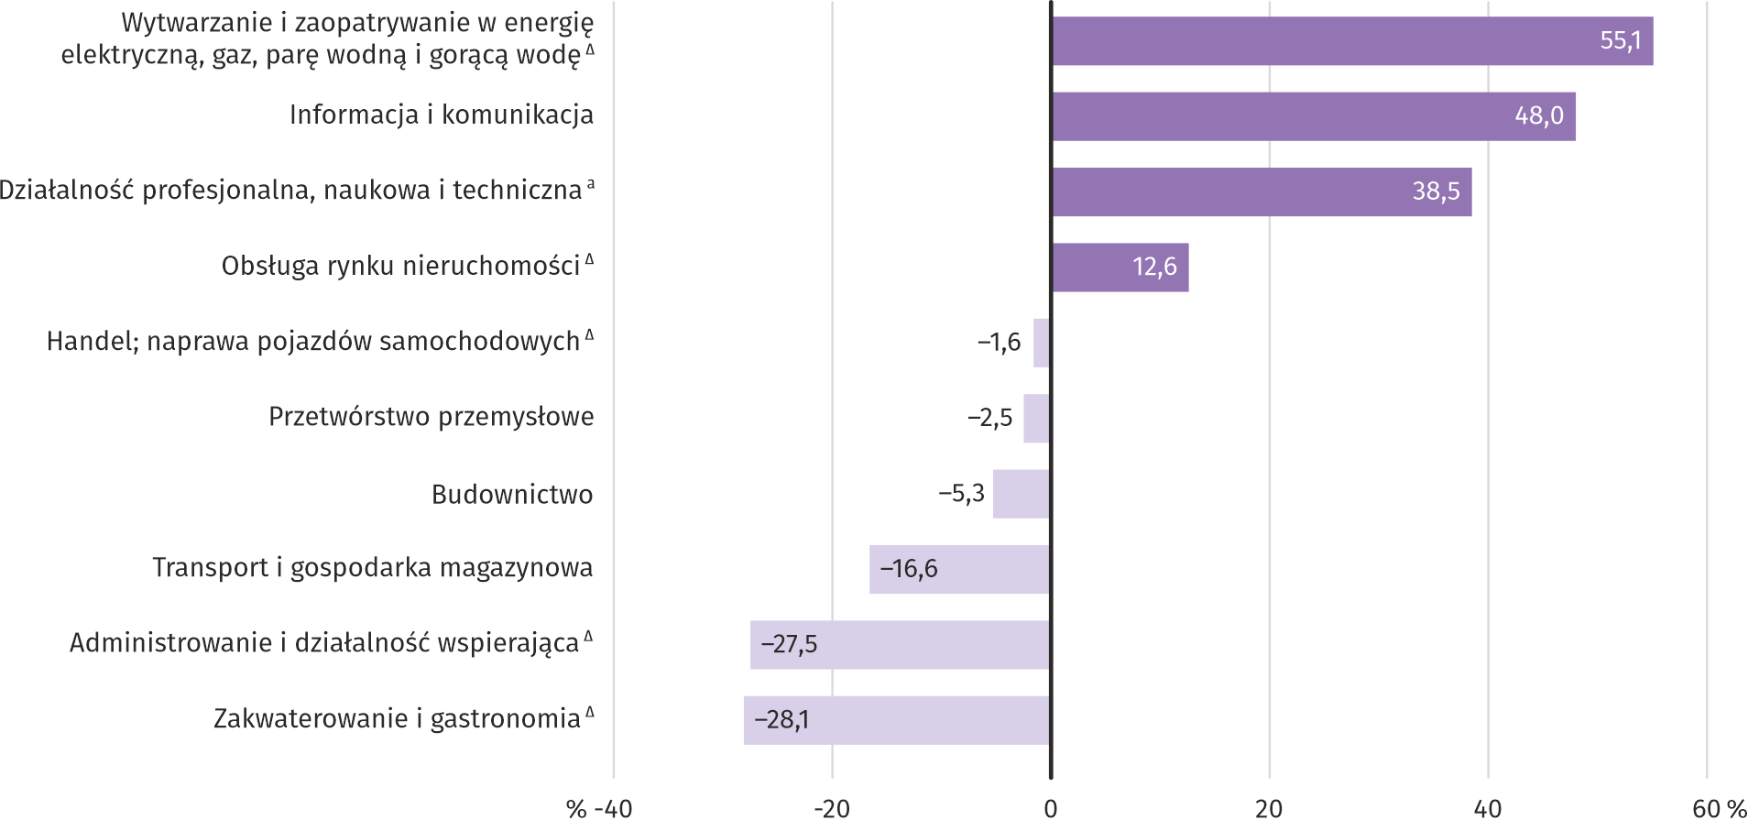
a Nie obejmuje działów: Badania naukowe i prace rozwojowe oraz Działalność weterynaryjna.
Tablica 3. Przeciętne miesięczne wynagrodzenie brutto w sektorze przedsiębiorstw w czerwcu 2023 r.
WYSZCZEGÓLNIENIE | 06 2023 |  | 01–06 2023
WYSZCZEGÓLNIENIE | w zł | 06 2022=100 | w zł | 01–06 2022=100
OGÓŁEM | 8475,22 | 112,4 | 8434,13 | 111,8
w tym:
Przemysł | 8499,63 | 112,3 | 7908,33 | 110,6
w tym:
przetwórstwo przemysłowe | 8266,88 | 112,5 | 7667,64 | 110,6
wytwarzanie i zaopatrywanie w energię elektryczną, gaz, parę wodną i gorącą wodę ^{Δ} | 13141,66 | 113,7 | 12167,65 | 111,4
Budownictwo | 8022,96 | 98,4 | 8297,16 | 99,1
Handel; naprawa pojazdów samochodowych ^{Δ} | 8342,31 | 111,8 | 8576,03 | 111,1
Transport i gospodarka magazynowa | 7068,18 | 113,8 | 7005,52 | 116,5
Zakwaterowanie i gastronomia ^{Δ} | 6093,26 | 113,4 | 6162,45 | 115,9
Informacja i komunikacja | 12546,08 | 113,8 | 12986,56 | 112,6
Obsługa rynku nieruchomości ^{Δ} | 9543,40 | 113,3 | 9376,83 | 108,4
Działalność profesjonalna, naukowa i techniczna ª | 11740,13 | 111,3 | 11912,86 | 109,8
Administrowanie i działalność wspierająca ^{Δ} | 6141,67 | 118,8 | 6090,26 | 114,2
a Nie obejmuje działów: Badania naukowe i prace rozwojowe oraz Działalność weterynaryjna.
W okresie styczeń–czerwiec br. przeciętne miesięczne wynagrodzenie brutto w sektorze przedsiębiorstw wyniosło 8434,13 zł i było o 11,8% wyższe niż w analogicznym okresie 2022 r. (przed rokiem wyższe o 11,9%).
Wykres 5. Przeciętne miesięczne wynagrodzenie brutto w sektorze przedsiębiorstw (przeciętna miesięczna 2015=100)
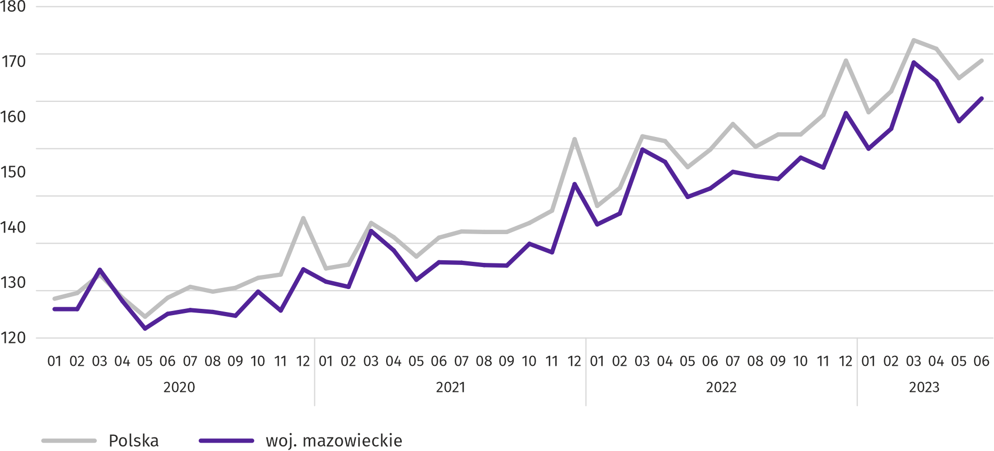

Rolnictwo
Na rynku rolnym w czerwcu 2023 r. przeciętne ceny skupu ziemniaków oraz żywca wieprzowego były wyższe niż przed rokiem i przed miesiącem. W obu ujęciach niższe były natomiast ceny pszenicy, żyta, żywca wołowego i drobiowego oraz mleka.
Średnia temperatura powietrza na obszarze województwa mazowieckiego w czerwcu 2023 r. wynosiła 17,9°C i była o 0,8°C wyższa od przeciętnej z lat 1991–2020, przy czym maksymalna temperatura osiągnęła 29,9°C w Mławie, a minimalna wyniosła 0,3°C w Kozienicach. Średnia suma opadów atmosferycznych (33,0 mm) stanowiła 50% normy z wielolecia (od 29% w Mławie do 78% w Siedlcach). Liczba dni z opadami, w zależności od regionu, wynosiła od 10 do 15.
Tablica 4. Skup zbóż ª
WYSZCZEGÓLNIENIE | 07 2022–06 2023 |  | 06 2023
WYSZCZEGÓLNIENIE | w tys. t | analogiczny  okres roku  poprzedniego=100 | w tys. t | 06 2022=100 | 05 2023=100
Ziarno zbóż podstawowych ^{b} | 672,2 | 123,1 | 58,6 | 163,7 | 70,4
w tym:
pszenica | 490,9 | 132,7 | 47,8 | 177,1 | 74,1
żyto | 63,3 | 94,6 | 3,0 | 142,4 | 59,8
a W okresie styczeń–czerwiec 2023 r. bez skupu realizowanego przez osoby fizyczne. b Obejmuje: pszenicę, żyto, jęczmień, owies, pszenżyto; łącznie z mieszankami zbożowymi, bez ziarna siewnego.
Dostawy zbóż podstawowych (z mieszankami zbożowymi, bez ziarna siewnego) do skupu z ubiegłorocznych zbiorów w okresie lipiec 2022 r.–czerwiec 2023 r. były o 23,1% większe niż w analogicznym okresie ub. roku, przy czym dostawy pszenicy były większe o 32,7%, a żyta mniejsze o 5,4%. W czerwcu br. skup zbóż był o 29,6% mniejszy niż przed miesiącem i o 63,7% większy niż przed rokiem.

Tablica 5. Skup podstawowych produktów zwierzęcych ª
WYSZCZEGÓLNIENIE | 01–06 2023 |  | 06 2023
WYSZCZEGÓLNIENIE | w tys. t | 01–06 2022=100 | w tys. t | 06 2022=100 | 05 2023=100
Żywiec rzeźny ^{b} | 538,2 | 105,4 | 88,6 | 104,2 | 96,0
w tym:
wołowy (z cielęcym) | 18,1 | 96,2 | 4,1 | 132,1 | 137,8
wieprzowy | 118,4 | 98,3 | 16,6 | 94,3 | 85,5
drobiowy | 401,3 | 108,2 | 67,8 | 105,6 | 97,2
Mleko ^{c} | 1355,5 | 100,7 | 227,3 | 101,3 | 94,5
a Bez skupu realizowanego przez osoby fizyczne. b Obejmuje bydło, cielęta, trzodę chlewną, owce, konie i drób; w przeliczeniu na mięso łącznie z tłuszczami w wadze poubojowej ciepłej. c W milionach litrów.
Od początku br. producenci z województwa mazowieckiego dostarczyli do skupu 538,2 tys. ton żywca rzeźnego (w wadze poubojowej ciepłej), tj. o 5,4% więcej niż w analogicznym okresie ubiegłego roku. Wzrost skupu dotyczył żywca drobiowego (o 8,2%), a spadek wołowego (o 3,8%) i wieprzowego (o 1,7%). W czerwcu br. podaż żywca rzeźnego ogółem (88,6 tys. ton) była wyższa w ujęciu rocznym o 4,2%, a w ujęciu miesięcznym niższa o 4,0%.
Dostawy mleka do skupu w okresie styczeń–czerwiec 2023 r. (1355,5 mln l) były o 0,7% większe niż w analogicznym okresie ubiegłego roku. W czerwcu br. skup mleka wyniósł 227,3 mln l i był mniejszy o 5,5% niż miesiąc temu i większy o 1,3% niż rok temu.
Tablica 6. Przeciętne ceny skupu podstawowych produktów rolnych
WYSZCZEGÓLNIENIE | 06 2023 |  |  | 01–06 2023
WYSZCZEGÓLNIENIE | zł | 06 2022=100 | 05 2023=100 | zł | 01–06 2022=100
Pszenica ª za 1 dt | 91,03 | 54,9 | 93,4 | 108,30 | 72,1
Żyto ª za 1 dt | 65,37 | 49,8 | 89,5 | 82,03 | 68,4
Ziemniaki za 1 dt | 235,82 | 196,2 | 145,8 | 135,04 | 137,8
Żywiec rzeźny za 1 kg wagi żywej:
bydło (bez cieląt) | 8,95 | 81,6 | 67,9 | 11,08 | 102,4
trzoda chlewna | 10,01 | 136,7 | 105,0 | 9,15 | 146,3
drób | 5,70 | 90,1 | 97,3 | 5,89 | 105,2
Mleko za 1 hl | 191,80 | 85,1 | 95,7 | 215,25 | 106,2
a Bez ziarna siewnego.
W czerwcu 2023 r. za 1 dt pszenicy w skupie płacono 91,03 zł, tj. o 6,6% mniej niż przed miesiącem i o 45,1% mniej niż przed rokiem. Na targowiskach przeciętna cena pszenicy ukształtowała się na poziomie 130,80 zł i była niższa o 3,0% niż w maju 2023 r. i o 28,6% niż w czerwcu 2022 r. Cena skupu żyta w porównaniu z poprzednim miesiącem spadła o 10,5% (do 65,37 zł), a cena targowiskowa spadła o 5,8% (do 96,43 zł). W porównaniu z czerwcem 2022 r. za żyto w skupie płacono o 50,2% mniej, a na targowiskach o 22,7% mniej.

Tablica 7. Przeciętne ceny targowiskowe zbóż i ziemniaków
WYSZCZEGÓLNIENIE | 06 2023 |  |  | 01–06 2023
WYSZCZEGÓLNIENIE | zł | 06 2022=100 | 05 2023=100 | zł | 01–06 2022=100
Pszenica za 1 dt | 130,80 | 71,4 | 97,0 | 146,55 | 90,0
Żyto za 1 dt | 96,43 | 77,3 | 94,2 | 111,36 | 97,8
Ziemniaki ª za 1 dt | 166,99 | 112,6 | 98,6 | 165,32 | 115,1
a Jadalne późne.
Wykres 6. Przeciętne ceny skupu zbóż i targowiskowe ceny ziemniaków ª
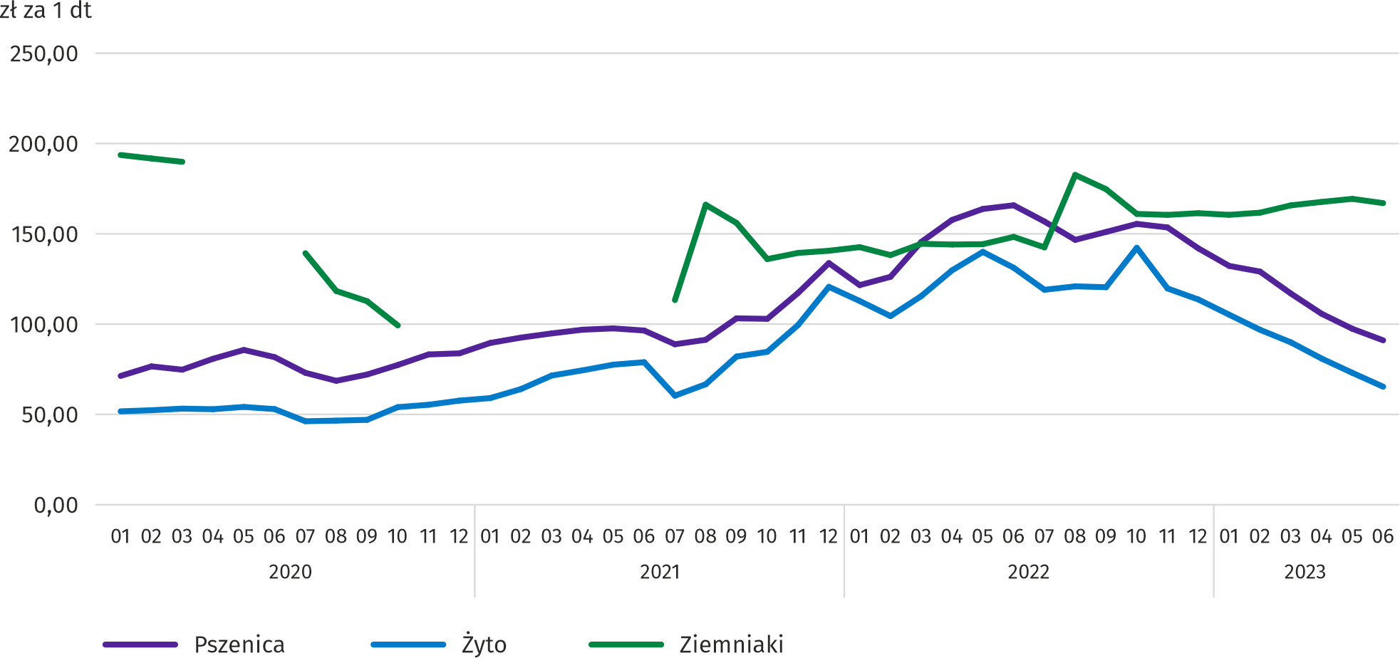
a Brak danych w okresie kwiecień–czerwiec 2020 r. i listopad 2020 r.–czerwiec 2021 r. ze względu na obowiązującą decyzję o zamknięciu targowisk spowodowaną stanem zagrożenia COVID-19; nie było możliwe zebranie danych o cenach produktów rolnych na targowiskach.
W czerwcu 2023 r. za ziemniaki w skupie płacono średnio 235,82 zł/dt, tj. o 45,8% więcej niż przed miesiącem i o 96,2% więcej niż przed rokiem. Na targowiskach przeciętna cena 1 dt ziemniaków wynosiła 166,99 zł i była o 1,4% niższa niż przed miesiącem i o 12,6% wyższa niż przed rokiem.
Wykres 7. Przeciętne ceny skupu żywca i mleka
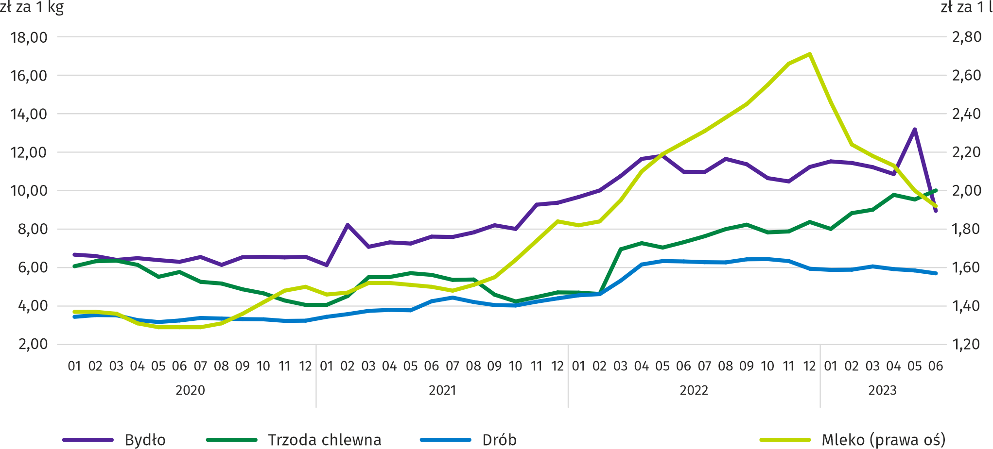
W czerwcu 2023 r. przeciętna cena skupu żywca wieprzowego była o 36,7% wyższa niż przed rokiem i o 5,0% wyższa niż przed miesiącem.
Wykres 8. Relacja przeciętnych cen skupu żywca wieprzowego do przeciętnych cen żyta na targowiskach ª
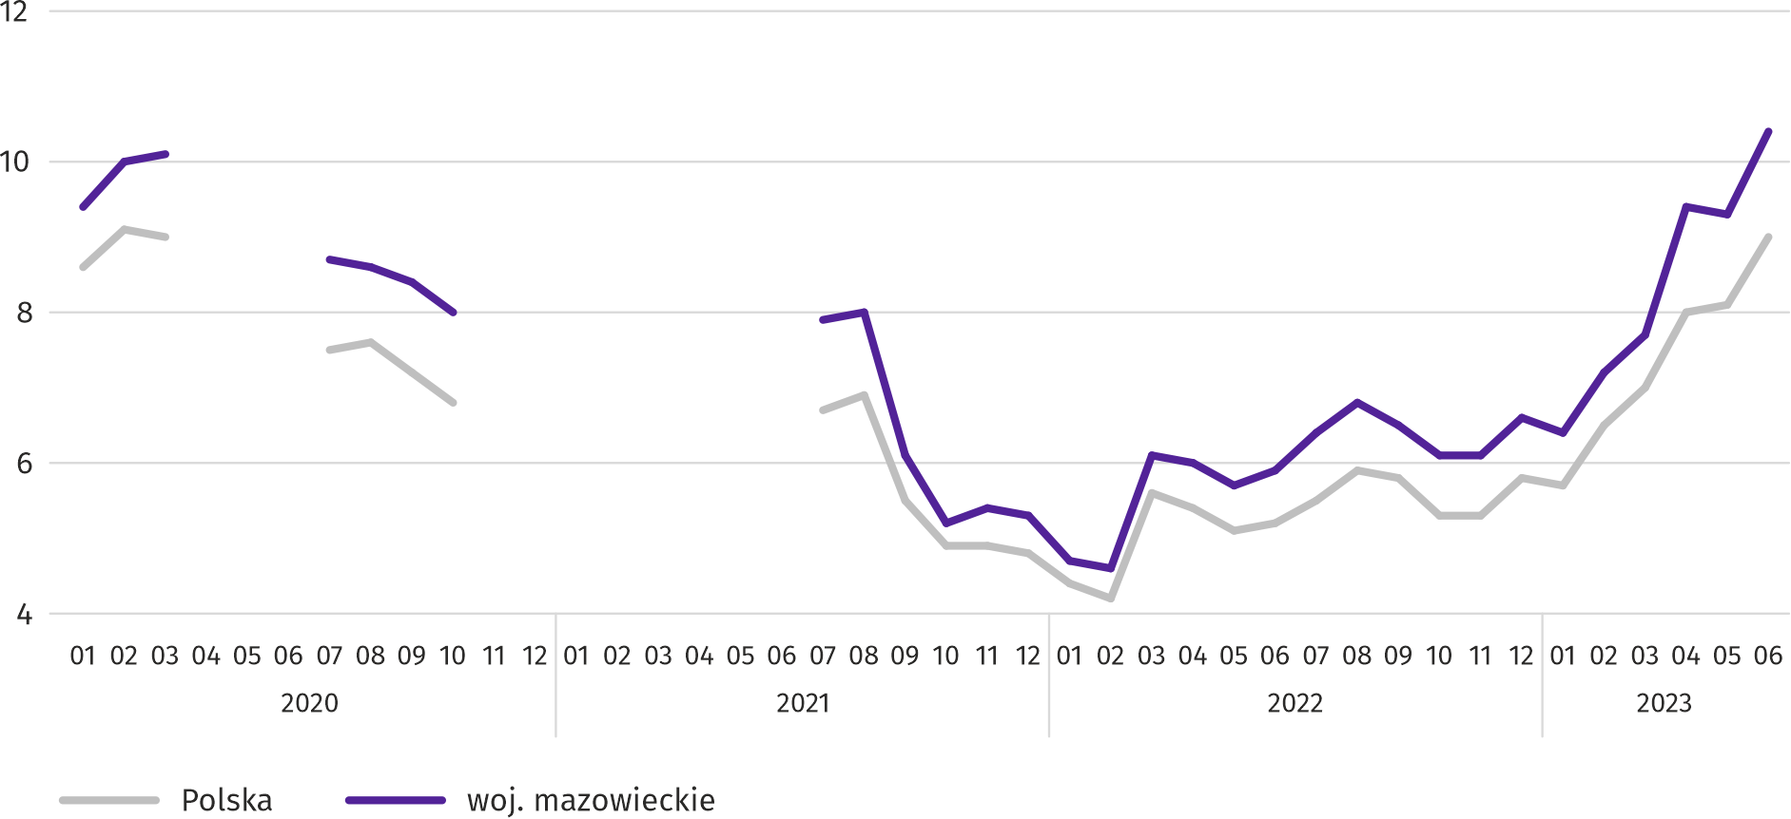
a Brak danych w okresie kwiecień–czerwiec 2020 r. i listopad 2020 r.–czerwiec 2021 r. ze względu na obowiązującą decyzję o zamknięciu targowisk spowodowaną stanem zagrożenia COVID-19; nie było możliwe zebranie danych o cenach produktów rolnych na targowiskach.
W czerwcu 2023 r. przeciętna cena żywca wołowego w skupie była o 32,1% niższa niż przed miesiącem i o 18,4% niższa niż przed rokiem.
W czerwcu 2023 r. za 1 kg żywca drobiowego w skupie płacono dostawcom średnio 5,70 zł, tj. o 2,7% mniej niż w maju 2023 r. i o 9,9% mniej niż w czerwcu ub. roku.
Ceny skupu mleka w czerwcu 2023 r. były o 14,9% niższe niż przed rokiem i o 4,3% niższe niż przed miesiącem.

Przemysł i budownictwo
Produkcja sprzedana przemysłu w czerwcu br. osiągnęła wartość (w cenach bieżących) 42249,0 mln zł i była (w cenach stałych) o 2,7% niższa niż przed rokiem (wobec spadku o 4,6% w maju br.); w stosunku do poprzedniego miesiąca zmniejszyła się o 1,3%.
Produkcja sprzedana w przetwórstwie przemysłowym (stanowiąca 77,8% produkcji sprzedanej przemysłu) w porównaniu z czerwcem ub. roku zwiększyła się (w cenach stałych) o 2,9%. Zmniejszyła się natomiast (o 28,0%) produkcja sprzedana w sekcji wytwarzanie i zaopatrywanie w energię elektryczną, gaz, parę wodną i gorącą wodę (udział tej sekcji stanowi 20,0% produkcji przemysłowej).
Wykres 9. Produkcja sprzedana przemysłu (przeciętna miesięczna 2015=100; ceny stałe)
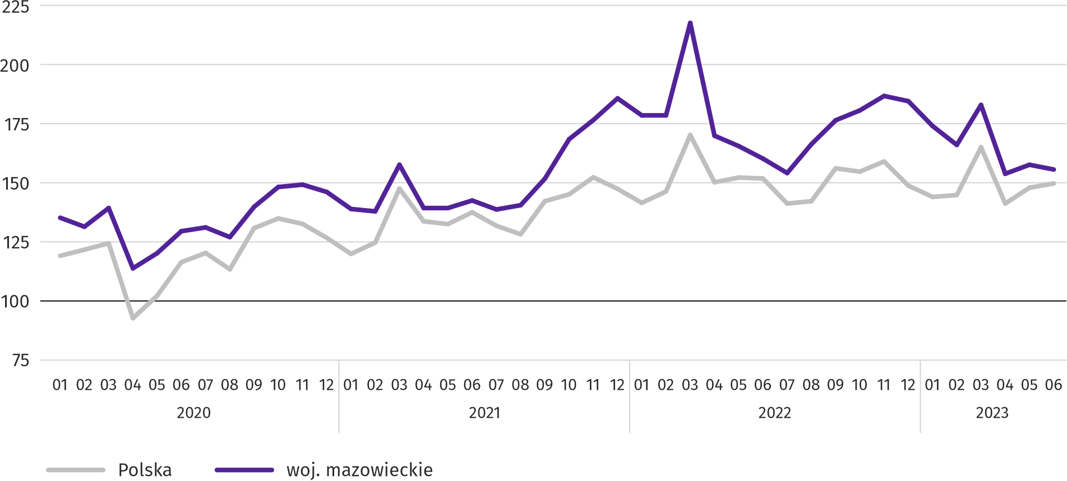
W czerwcu br. spadek produkcji sprzedanej w ujęciu rocznym notowano w 20 (spośród 32 występujących w województwie) działach przemysłu, m.in. w: produkcji napojów (o 14,0%), wyrobów z pozostałych mineralnych surowców niemetalicznych (o 12,4%), chemikaliów i wyrobów chemicznych (o 7,9%), maszyn i urządzeń (o 2,8%), wyrobów z metali (o 1,2%), papieru i wyrobów z papieru (o 0,9%), komputerów, wyrobów elektronicznych i optycznych (o 0,6%), urządzeń elektrycznych (o 0,1%). Zwiększyła się natomiast produkcja sprzedana m.in. wyrobów z gumy i tworzyw sztucznych (o 12,2%), artykułów spożywczych (o 1,9%).
Tablica 8. Dynamika (w cenach stałych) i struktura (w cenach bieżących) produkcji sprzedanej przemysłu w czerwcu 2023 r.
WYSZCZEGÓLNIENIE | 06 2023 | 01–06 2023
WYSZCZEGÓLNIENIE | analogiczny okres roku poprzedniego=100 |  | w odsetkach
OGÓŁEM | 97,3 | 92,6 | 100,0
w tym:
Przetwórstwo przemysłowe | 102,9 | 101,3 | 69,8
w tym produkcja:
artykułów spożywczych | 101,9 | 104,2 | 18,3
napojów | 86,0 | 87,2 | 1,8
papieru i wyrobów z papieru | 99,1 | 91,0 | 1,9
chemikaliów i wyrobów chemicznych | 92,1 | 93,3 | 4,0
wyrobów z gumy i tworzyw sztucznych | 112,2 | 102,1 | 2,9
wyrobów z pozostałych mineralnych surowców niemetalicznych | 87,6 | 84,0 | 2,1
wyrobów z metali ^{Δ} | 98,8 | 84,9 | 3,1
komputerów, wyrobów elektronicznych i optycznych | 99,4 | 89,8 | 3,9
urządzeń elektrycznych | 99,9 | 94,1 | 4,1
maszyn i urządzeń ^{Δ} | 97,2 | 114,2 | 2,0
Wytwarzanie i zaopatrywanie w energię elektryczną, gaz, parę wodną i gorącą wodę ^{Δ} | 72,0 | 67,3 | 28,2
Wydajność pracy w przemyśle, mierzona produkcją sprzedaną na 1 zatrudnionego, w czerwcu br. wyniosła (w cenach bieżących) 108,9 tys. zł i była (w cenach stałych) o 2,1% niższa niż przed rokiem, przy spadku przeciętnego zatrudnienia o 0,7% i wzroście przeciętnego miesięcznego wynagrodzenia brutto o 12,3%.
W okresie styczeń–czerwiec br. produkcja sprzedana przemysłu wyniosła (w cenach bieżących) 288052,2 mln zł i była (w cenach stałych) o 7,4% niższa niż w analogicznym okresie ub. roku.
Produkcja sprzedana budownictwa (w cenach bieżących) w czerwcu br. osiągnęła wartość 9338,1 mln zł i była o 12,4% wyższa niż przed rokiem (wobec wzrostu o 5,1% w maju br.). W okresie styczeń–czerwiec br. produkcja sprzedana budownictwa wyniosła 50173,2 mln zł i była o 5,8% wyższa w porównaniu z analogicznym okresem ub. roku.
Wydajność pracy w budownictwie, mierzona przychodami ze sprzedaży wyrobów i usług na 1 zatrudnionego w czerwcu br. ukształtowała się na poziomie 100,9 tys. zł (w cenach bieżących) i była o 10,4% wyższa w porównaniu z analogicznym miesiącem ub. roku, przy wzroście przeciętnego zatrudnienia w budownictwie o 1,8% i spadku przeciętnego miesięcznego wynagrodzenia brutto o 1,6%.
Produkcja budowlano-montażowa (w cenach bieżących) w czerwcu br. wyniosła 2331,4 mln zł i była o 13,1% wyższa niż przed rokiem (wobec wzrostu o 1,6% w maju br.). Wzrost produkcji odnotowano w jednostkach specjalizujących się w budowie obiektów inżynierii lądowej i wodnej (o 22,4%) oraz w przedsiębiorstwach wykonujących głównie roboty budowlane specjalistyczne (o 8,8%). Natomiast spadek wystąpił w podmiotach, których podstawowym rodzajem działalności jest wznoszenie budynków (o 3,1%). W okresie styczeń–czerwiec br. produkcja budowlano-montażowa ukształtowała się na poziomie 12031,6 mln zł i była o 10,1% wyższa w porównaniu z analogicznym okresem ub. roku.
Tablica 9. Dynamika i struktura (w cenach bieżących) produkcji budowlano-montażowej w czerwcu 2023 r.
WYSZCZEGÓLNIENIE | 06 2023 | 01–06 2023
WYSZCZEGÓLNIENIE | analogiczny okres roku poprzedniego=100 |  | w odsetkach
OGÓŁEM | 113,1 | 110,1 | 100,0
Budowa budynków ^{Δ} | 96,9 | 96,4 | 20,7
Budowa obiektów inżynierii lądowej i wodnej ^{Δ} | 122,4 | 125,2 | 54,3
Roboty budowlane specjalistyczne | 108,8 | 96,1 | 25,0

Budownictwo mieszkaniowe
W czerwcu br. mieszkań oddanych do użytkowania było o 74,0% więcej niż w analogicznym miesiącu 2022 r. Liczba mieszkań, na budowę których wydano pozwolenia lub dokonano zgłoszenia z projektem budowlanym zmniejszyła się o 43,8%, a mieszkań rozpoczętych o 13,6%.
Według wstępnych danych w czerwcu br. przekazano do użytkowania 4092 mieszkania tj. więcej o 1740 (o 74,0%) niż rok wcześniej i o 580 (o 16,5%) niż w poprzednim miesiącu. Mieszkań wybudowanych z przeznaczeniem na sprzedaż lub wynajem było 3358 (82,1% ogólnej ich liczby), a indywidualnych 645 (15,8%). W porównaniu z czerwcem ub. roku mieszkań przeznaczonych na sprzedaż lub wynajem było więcej o 135,6%, a indywidualnych mniej o 29,4%.
Efekty budownictwa mieszkaniowego uzyskane w województwie mazowieckim w badanym miesiącu stanowiły 22,5% efektów krajowych.
Tablica 10. Liczba mieszkań oddanych do użytkowania w okresie styczeń–czerwiec 2023 r.
WYSZCZEGÓLNIENIE | Mieszkania oddane do użytkowania |  |  | Przeciętna powierzchnia użytkowa 1 mieszkania w m²
WYSZCZEGÓLNIENIE | w liczbach bezwzględnych | w odsetkach | 01–06 2022=100 | Przeciętna powierzchnia użytkowa 1 mieszkania w m²
OGÓŁEM | 22440 | 100,0 | 120,7 | 89,2
Indywidualne | 6575 | 29,3 | 103,5 | 147,8
Spółdzielcze | 191 | 0,9 | 48,2 | 49,0
Przeznaczone na sprzedaż lub wynajem | 15307 | 68,2 | 130,6 | 65,5
Komunalne | 131 | 0,6 | . | 44,0
Społeczne czynszowe | 235 | 1,0 | 264,0 | 47,5
Zakładowe | 1 | 0,0 | 3,3 | 160,0

Wykres 10. Mieszkania oddane do użytkowania (analogiczny okres 2015=100)
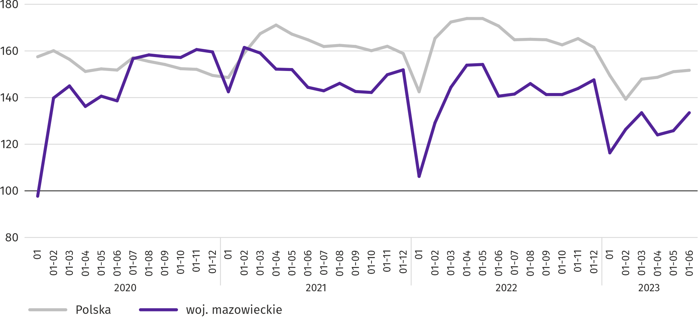
W okresie styczeń–czerwiec br. oddano do użytkowania 22440 mieszkań, tj. więcej niż w analogicznym okresie ub. roku o 3854, tj. o 20,7%. Najwięcej mieszkań zostało oddanych do użytkowania w m.st. Warszawie (8453), a w dalszej kolejności w powiatach piaseczyńskim (1628) i wołomińskim (1240), a najmniej w lipskim (27), zwoleńskim (40) oraz przysuskim i szydłowieckim (po 49).
Mapa 2. Mieszkania oddane do użytkowania na 10 tys. ludności ª według powiatów w okresie styczeń–czerwiec 2023 r.
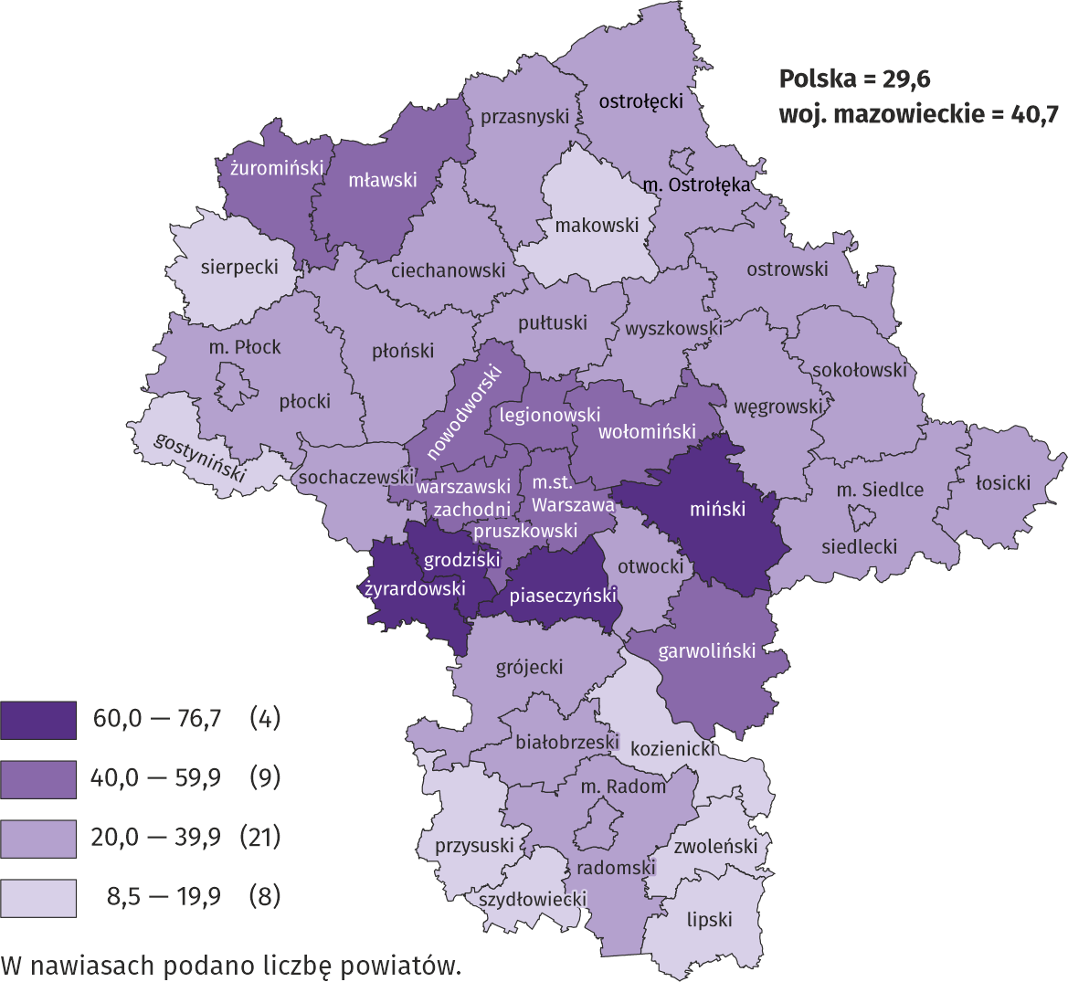
a Do przeliczeń przyjęto ludność według stanu w dniu 31 grudnia 2022 r.
Przeciętna powierzchnia użytkowa 1 mieszkania oddanego do użytkowania w czerwcu br. wyniosła 78,7 m² i była mniejsza o 22,0 m² niż rok wcześniej. Największe mieszkania według średniej powierzchni przekazano do użytkowania w powiatach pułtuskim (198,9 m²), ostrowskim (179,3 m²) i otwockim (172,1 m²), z kolei najmniejsze powstały w powiecie ciechanowskim (53,6 m²), m. Ostrołęce (57,0 m²) i powiecie przasnyskim (60,7 m²).
W czerwcu br. liczba mieszkań, na realizację których wydano pozwolenia lub dokonano zgłoszenia z projektem budowlanym wyniosła 4499, czyli była mniejsza o 3509 (o 43,8%) niż rok wcześniej i większa o 1608 (o 55,6%) niż w poprzednim miesiącu. Wśród ogółu mieszkań 75,8% stanowiły mieszkania przeznaczone na sprzedaż lub wynajem, a 24,2% indywidualne.
W badanym miesiącu rozpoczęto budowę 3296 mieszkań, co oznacza spadek o 519 (o 13,6%) w skali roku i wzrost o 844 (o 34,4%) w skali miesiąca. Mieszkania na sprzedaż lub wynajem stanowiły 70,0% ogólnej ich liczby, a indywidualne 30,0%.
Tablica 11. Liczba mieszkań, na budowę których wydano pozwolenia lub dokonano zgłoszenia z projektem budowlanym oraz liczba mieszkań, których budowę rozpoczęto w okresie styczeń–czerwiec 2023 r.
WYSZCZEGÓLNIENIE | Mieszkania, na budowę których wydano pozwolenia lub dokonano zgłoszenia z projektem budowlanym |  |  | Mieszkania, których budowę rozpoczęto
WYSZCZEGÓLNIENIE | w liczbach bezwzględnych | w odsetkach | 01–06 2022=100 | w liczbach bezwzględnych | w odsetkach | 01–06 2022=100
OGÓŁEM | 20080 | 100,0 | 63,7 | 17125 | 100,0 | 79,4
Indywidualne | 5256 | 26,2 | 74,6 | 4996 | 29,2 | 82,3
Spółdzielcze | 40 | 0,2 | 33,1 | – | – | .
Przeznaczone na sprzedaż lub wynajem | 14739 | 73,4 | 61,1 | 12024 | 70,2 | 79,7
Komunalne | 21 | 0,1 | 9,8 | – | – | .
Społeczne czynszowe | – | – | . | 5 | 0,0 | .
Zakładowe | 24 | 0,1 | . | 100 | 0,6 | 322,6

Rynek wewnętrzny
W czerwcu br. zarówno sprzedaż detaliczna, jak i hurtowa były niższe niż przed rokiem.
Sprzedaż detaliczna (w cenach bieżących) zrealizowana przez przedsiębiorstwa handlowe i niehandlowe w czerwcu 2023 r. była o 2,3% niższa niż przed rokiem. Spadek sprzedaży odnotowano w jednostkach z grupy: „paliwa stałe, ciekłe i gazowe” (o 17,0%), „meble, RTV, AGD” (o 6,6%) oraz „prasa, książki, pozostała sprzedaż w wyspecjalizowanych sklepach” (o 1,9%). Wzrost sprzedaży detalicznej odnotowano w grupie „farmaceutyki, kosmetyki, sprzęt ortopedyczny” (o 31,6%), „tekstylia, odzież, obuwie” (o 23,4%), „pozostała sprzedaż detaliczna prowadzona w niewyspecjalizowanych sklepach” (o 20,8%), a w dalszej kolejności „pozostałe” (o 5,8%), „pojazdy samochodowe, motocykle, części” (o 5,4%) oraz „żywność, napoje i wyroby tytoniowe” (o 2,8%).
W porównaniu z majem br. sprzedaż detaliczna była wyższa o 1,6%. Wzrost sprzedaży miały jednostki z grupy: „tekstylia, odzież, obuwie” (o 23,7%), „pozostała sprzedaż detaliczna prowadzona w niewyspecjalizowanych sklepach” (o 13,1%), a w dalszej kolejności „pozostałe” (o 3,0%), „pojazdy samochodowe, motocykle, części” (o 2,9%) oraz „żywność, napoje i wyroby tytoniowe” (o 2,7%). Spadek sprzedaży odnotowano w grupach: „meble, RTV, AGD” (o 2,4%), „paliwa stałe, ciekłe i gazowe” (o 2,1%), „farmaceutyki, kosmetyki, sprzęt ortopedyczny” (o 1,7%) oraz „prasa, książki, pozostała sprzedaż w wyspecjalizowanych sklepach” (o 0,6%).
W okresie styczeń–czerwiec 2023 r. sprzedaż detaliczna zwiększyła się w skali roku o 4,4%. Największy wzrost sprzedaży osiągnęły przedsiębiorstwa z grupy „farmaceutyki, kosmetyki, sprzęt ortopedyczny” (o 36,8%), natomiast największy spadek sprzedaży odnotowano w grupie „paliwa stałe, ciekłe i gazowe” (o 2,5%).
Tablica 12. Dynamika i struktura (w cenach bieżących) sprzedaży detalicznej w czerwcu 2023 r.
WYSZCZEGÓLNIENIE | 06 2023 | 01–06 2023
WYSZCZEGÓLNIENIE | analogiczny okres roku poprzedniego=100 |  | w odsetkach
OGÓŁEM ª | 97,7 | 104,4 | 100,0
w tym:
Pojazdy samochodowe, motocykle, części | 105,4 | 107,3 | 6,1
Paliwa stałe, ciekłe i gazowe | 83,0 | 97,5 | 29,1
a Grupowania przedsiębiorstw dokonano na podstawie Polskiej Klasyfikacji Działalności – PKD 2007, zaliczając przedsiębiorstwo do określonej kategorii według przeważającego rodzaju działalności, zgodnie z aktualnym w omawianym okresie stanem organizacyjnym. Odnotowane zmiany (wzrost/spadek) sprzedaży detalicznej w poszczególnych grupach rodzajów działalności przedsiębiorstw mogą zatem również wynikać ze zmiany przeważającego rodzaju działalności przedsiębiorstwa oraz zmian organizacyjnych (np. połączenia przedsiębiorstw). Nie ma to wpływu na dynamikę sprzedaży detalicznej ogółem.
Tablica 12. Dynamika i struktura (w cenach bieżących) sprzedaży detalicznej w czerwcu 2023 r. (dok.)
WYSZCZEGÓLNIENIE | 06 2023 | 01–06 2023
WYSZCZEGÓLNIENIE | analogiczny okres roku poprzedniego=100 |  | w odsetkach
Żywność, napoje i wyroby tytoniowe | 102,8 | 106,8 | 14,8
Pozostała sprzedaż detaliczna prowadzona w niewyspecjalizowanych sklepach | 120,8 | 116,7 | 3,0
Farmaceutyki, kosmetyki, sprzęt ortopedyczny | 131,6 | 136,8 | 4,5
Tekstylia, odzież, obuwie | 123,4 | 126,3 | 5,9
Meble, RTV, AGD | 93,4 | 98,6 | 18,2
Prasa, książki, pozostała sprzedaż w wyspecjalizowanych sklepach | 98,1 | 101,2 | 6,3
Pozostałe | 105,8 | 107,6 | 8,5
Sprzedaż hurtowa (w cenach bieżących) w przedsiębiorstwach handlowych w czerwcu br. była o 2,5% wyższa w stosunku do poprzedniego miesiąca, ale o 10,0% niższa w odniesieniu do czerwca 2022 r. W przedsiębiorstwach hurtowych była odpowiednio wyższa o 1,6% i niższa o 17,6%.
W okresie styczeń–czerwiec 2023 r. przedsiębiorstwa handlowe zrealizowały sprzedaż hurtową o 9,2% niższą niż przed rokiem, a przedsiębiorstwa hurtowe mniejszą o 18,0%.

Podmioty gospodarki narodowej
W czerwcu br. liczba podmiotów gospodarki narodowej wpisanych do rejestru REGON wzrosła w stosunku do poprzedniego miesiąca o 0,4%. Więcej niż przed miesiącem było jednostek z zawieszoną działalnością (o 1,3%), natomiast mniej było podmiotów wykreślonych z rejestru REGON i nowo zarejestrowanych (odpowiednio o 8,3% i o 0,9%).
Według stanu na koniec czerwca br. liczba podmiotów gospodarki narodowej wpisanych do rejestru REGON wyniosła 989530, co oznacza wzrost o 4,6% w skali roku oraz o 0,4% w stosunku do poprzedniego miesiąca.
W ogólnej liczbie zarejestrowanych podmiotów najwięcej jest osób fizycznych prowadzących działalność gospodarczą. W końcu czerwcu br. było ich 641366, tj. więcej o 4,6% niż rok wcześniej. Liczba spółek figurujących w rejestrze REGON wyniosła 275390, w tym 215943 spółki handlowe i 59010 spółek cywilnych (w skali roku odpowiednio wzrost o 4,7% i 6,1% oraz spadek o 0,2%).
Według przewidywanej liczby pracujących dominowały podmioty, które przy wpisie do rejestru REGON zadeklarowały, że liczba ta nie przekroczy 9 osób; stanowiły one 97,0% ogółu zarejestrowanych jednostek. Udział podmiotów o przewidywanej liczbie pracujących 10–49 osób wyniósł 2,4%, a powyżej 49 osób – 0,6%. W skali roku wzrost liczby podmiotów wystąpił wśród jednostek najmniejszych (do 9 osób) – o 4,7% oraz największych (powyżej 49 osób) – o 0,03%.
W porównaniu z czerwcem 2022 r. największy wzrost liczby podmiotów odnotowano w sekcjach wytwarzanie i zaopatrywanie w energię elektryczną, gaz, parę wodną i gorącą wodę (o 14,8%), informacja i komunikacja (o 14,1%) oraz administrowanie i działalność wspierająca (o 6,6%).
W stosunku do maja br. liczba podmiotów zwiększyła się m.in. w sekcjach informacja i komunikacja (o 0,9%), wytwarzanie i zaopatrywanie w energię elektryczną, gaz, parę wodną i gorącą wodę (o 0,8%) oraz rolnictwo, leśnictwo, łowiectwo i rybactwo (o 0,6%).

Wykres 11. Podmioty gospodarki narodowej nowo zarejestrowane i wyrejestrowane w czerwcu 2023 r.
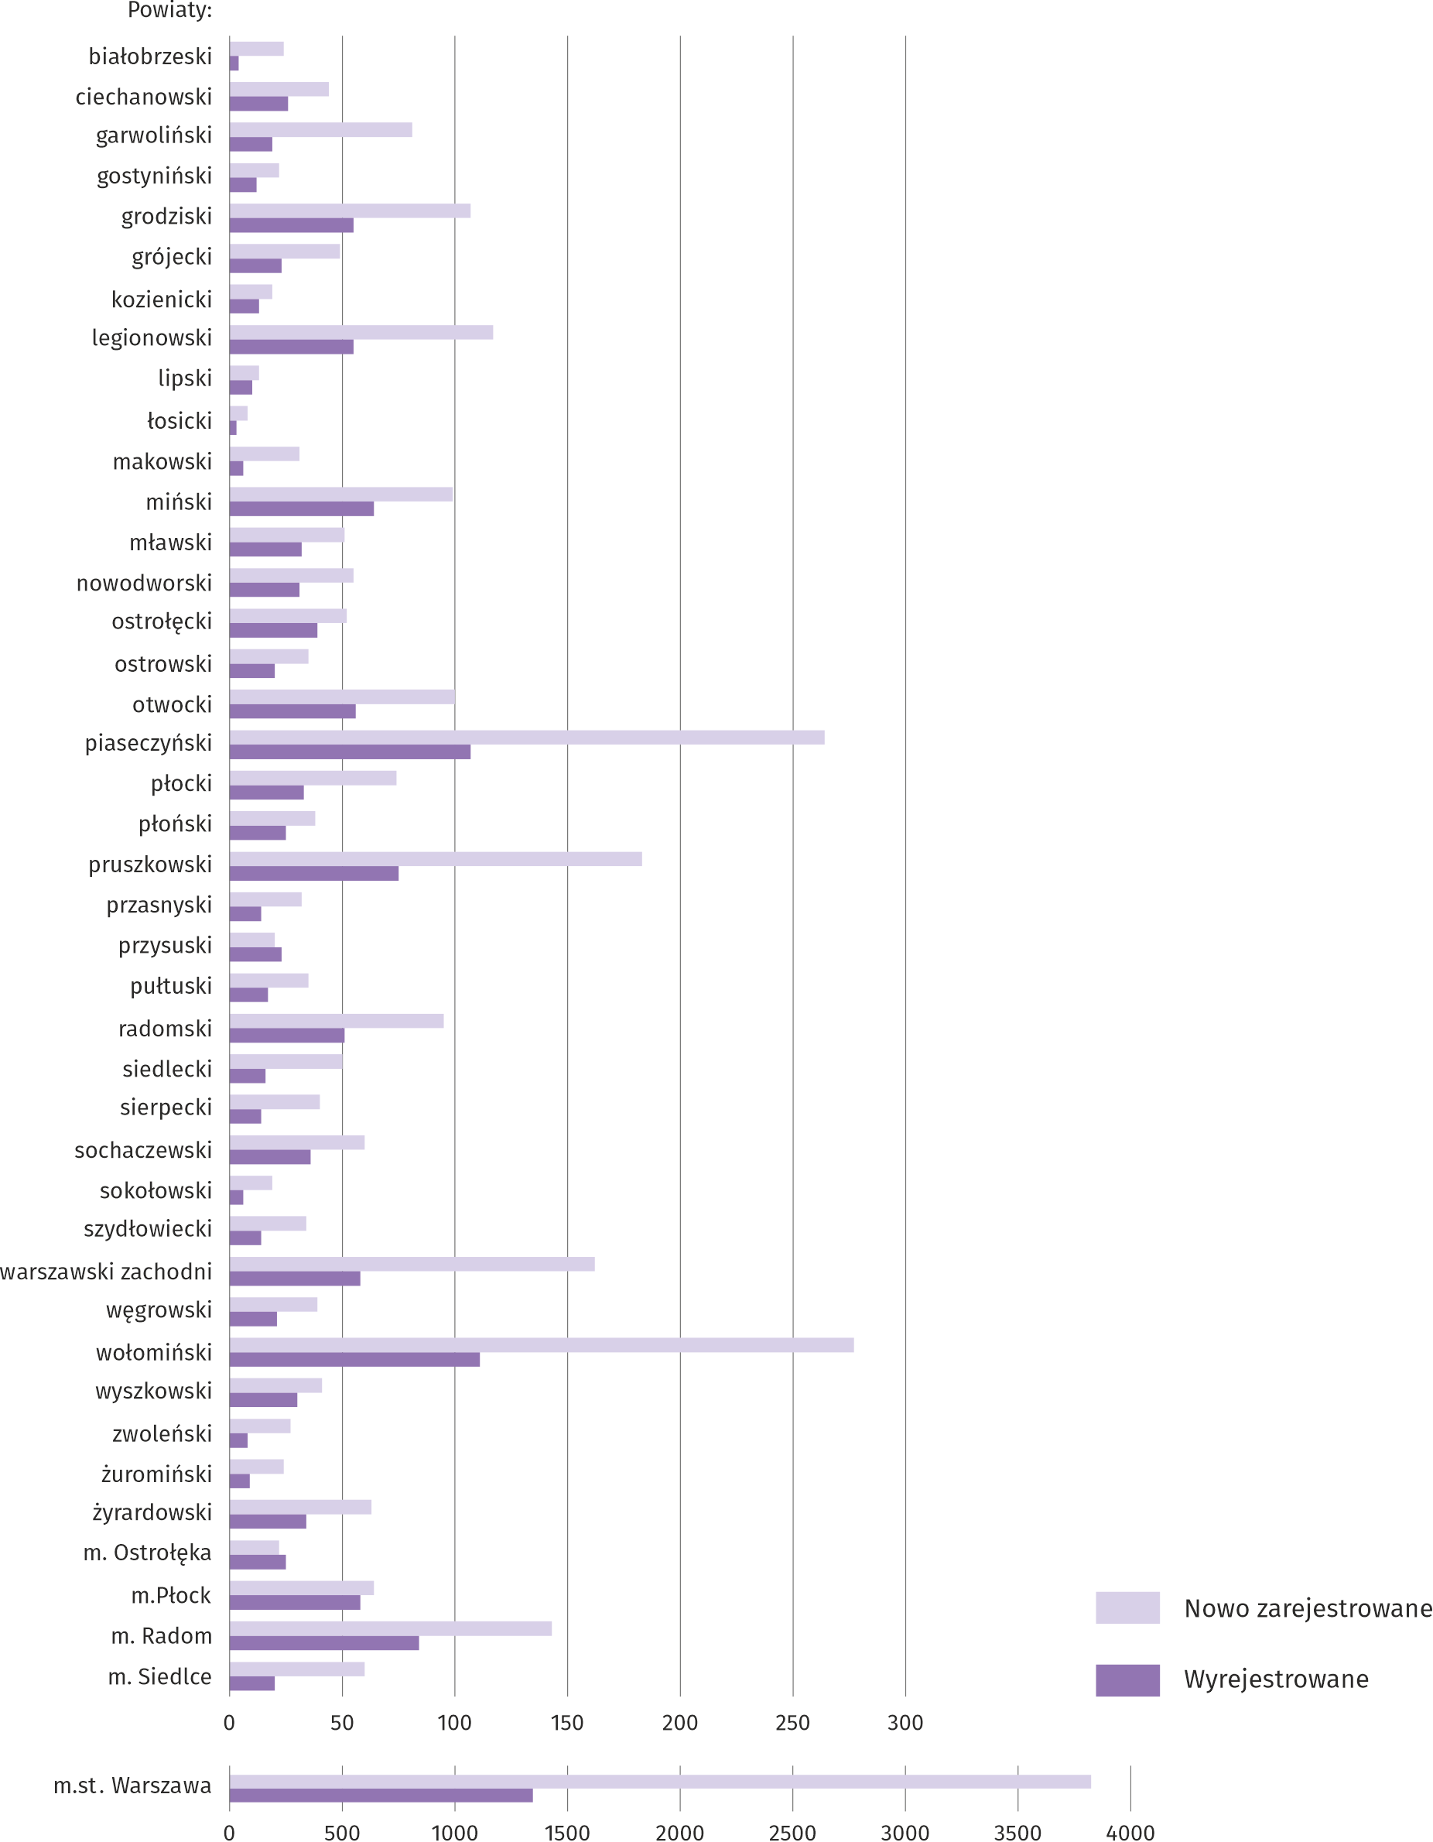
W czerwcu br. do rejestru REGON wpisano 6597 nowych podmiotów, tj. o 0,9% mniej niż w poprzednim miesiącu. Wśród nowo zarejestrowanych jednostek przeważały osoby fizyczne prowadzące działalność gospodarczą, których wpisano 4768 (o 1,0% mniej niż w poprzednim miesiącu). Liczba nowo zarejestrowanych spółek handlowych była większa o 2,0%, w tym spółek z ograniczoną odpowiedzialnością o 1,6%.
W badanym miesiącu wykreślono z rejestru REGON 2703 podmioty (o 8,3% mniej niż miesiąc wcześniej), w tym 2108 osób fizycznych prowadzących działalność gospodarczą (o 7,8% mniej).

Mapa 3. Podmioty gospodarki narodowej z zawieszoną działalnością w czerwcu 2023 r.
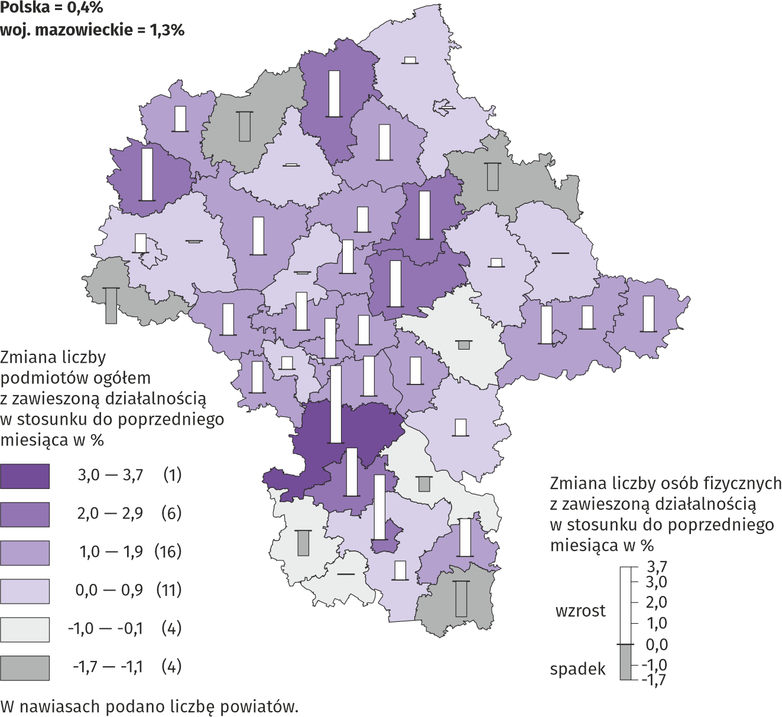
Według stanu na koniec czerwca 2023 r. w rejestrze REGON 123419 podmiotów miało zawieszoną działalność (o 1,3% więcej niż przed miesiącem). Zdecydowaną większość stanowiły osoby fizyczne prowadzące działalność gospodarczą (90,0%, wobec 89,9% w poprzednim miesiącu).

Koniunktura gospodarcza
W lipcu br. jedynie podmioty prowadzące działalność w budownictwie oraz w handlu detalicznym oceniają koniunkturę gospodarczą negatywnie. W przypadku tego ostatniego nastąpiła zmiana oceny po pozytywnej w czerwcu br. W pozostałych badanych obszarach formułowane przez przedsiębiorców opinie są korzystne i w większości zbliżone do tych sprzed miesiąca. Największe pogorszenie nastrojów związanych z sytuacją w gospodarce jest widoczne w opinii wyrażonej przez jednostki z sekcji zakwaterowanie i gastronomia – spadek wartości wskaźnika ogólnego klimatu koniunktury o 7,6 pkt w porównaniu z czerwcem br.

Wykres 12. Wskaźniki ogólnego klimatu koniunktury według rodzaju działalności (sekcje i działy PKD 2007)
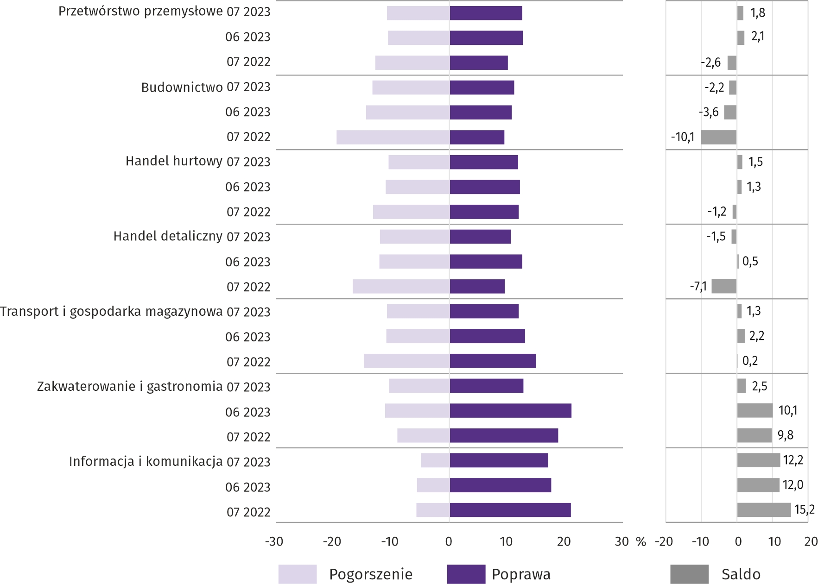
Wyniki badania dot. wpływu wojny w Ukrainie na koniunkturę gospodarczą
Pytania o wpływ wojny w Ukrainie
Pyt. 1. Negatywne skutki wojny w Ukrainie i jej konsekwencje dla prowadzonej przez Państwa firmę działalności gospodarczej będą w bieżącym miesiącu:
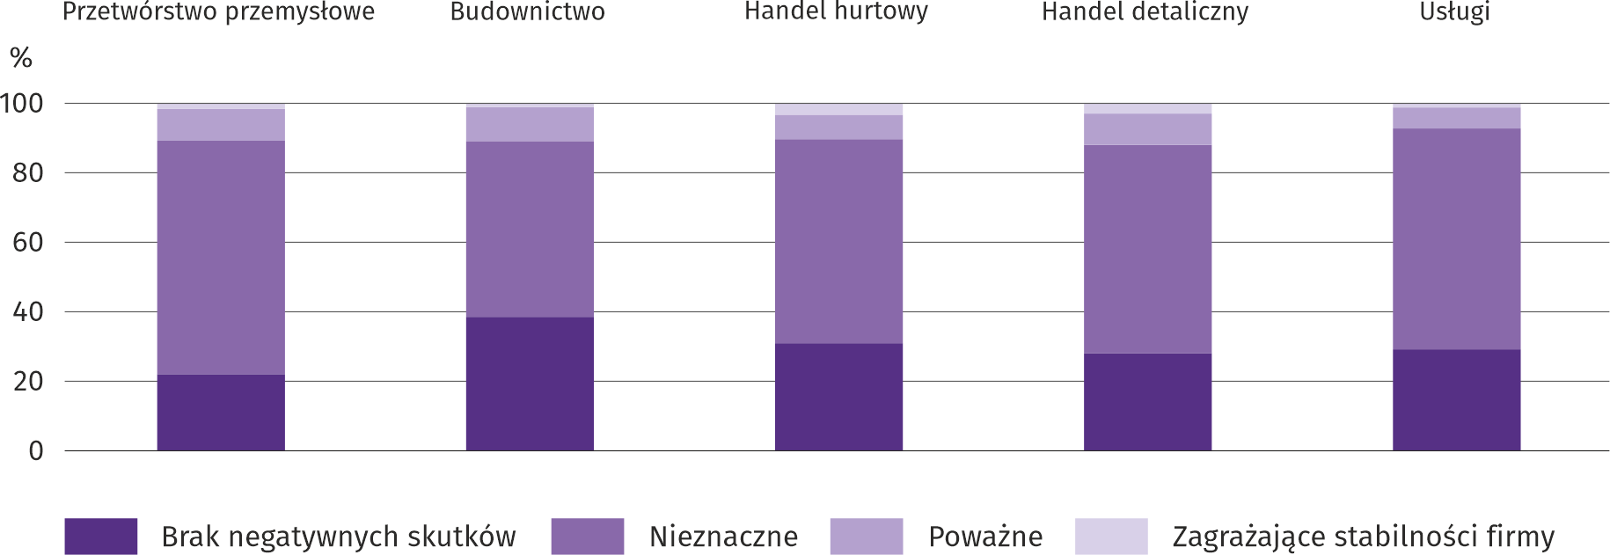
We wszystkich badanych obszarach gospodarki większość przedsiębiorców była zdania, że trwająca wojna stanowiła w lipcu br. nieznaczne zagrożenie dla prowadzenia działalności w ich firmach. Skutki wojny poważne oraz zagrażające stabilności firmy najczęściej odczuwali przedsiębiorcy działający w handlu detalicznym.

Pyt. 2. Z zaobserwowanych w ostatnim miesiącu negatywnych skutków wojny w Ukrainie najbardziej do Państwa firmy odnoszą się:
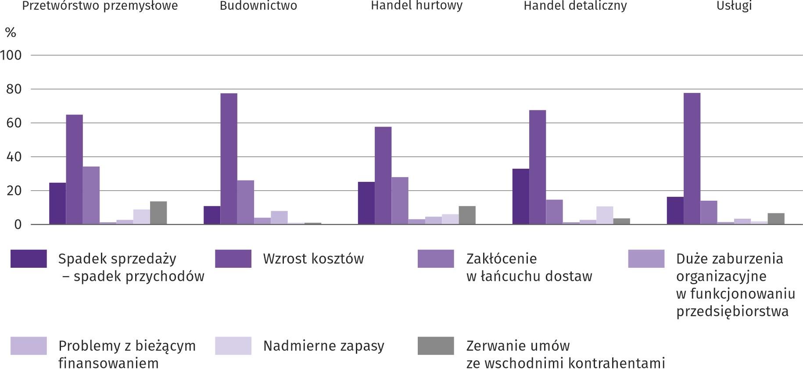
Za najbardziej znaczący negatywny skutek wojny w Ukrainie przedsiębiorcy niezależnie od rodzaju prowadzonej działalności uznali wzrost kosztów, a następnie zakłócenia w łańcuchu dostaw oraz spadek sprzedaży/spadek przychodów.
Pyt. 3. Jeżeli w Państwa firmie są zatrudnieni pracownicy z Ukrainy, to czy w związku z wojną w Ukrainie zaobserwowali Państwo w ubiegłym miesiącu:
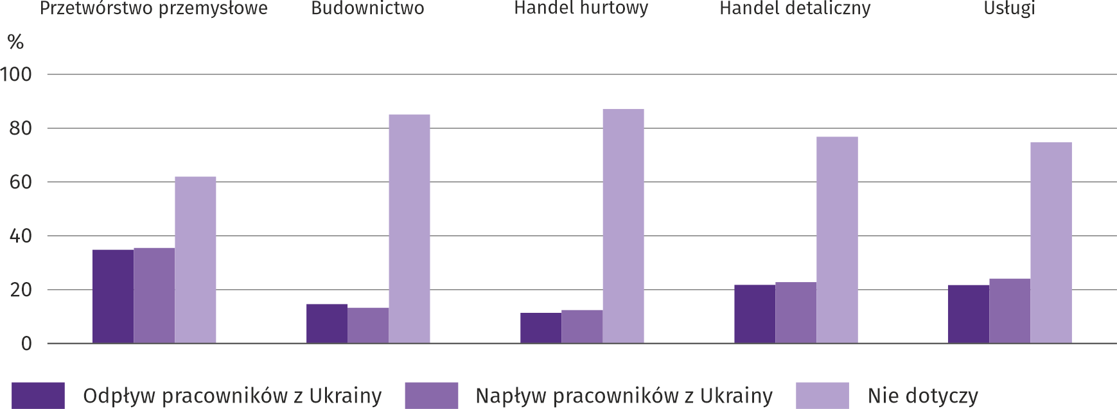
W lipcu br. we wszystkich badanych rodzajach działalności zaobserwowano odpływ i napływ pracowników z Ukrainy w związku z trwającą wojną, przy czym w zdecydowanej większości był to ruch nieznaczny. Zarówno odpływ, jak i napływ pracowników najczęściej wskazano w przetwórstwie przemysłowym.

Pytania o procesy cenowe
Pyt. 4. Jak Państwa zdaniem kształtować się będą ceny usług/materiałów/surowców wykorzystywanych przez Państwa firmę w ramach prowadzonej działalności gospodarczej?
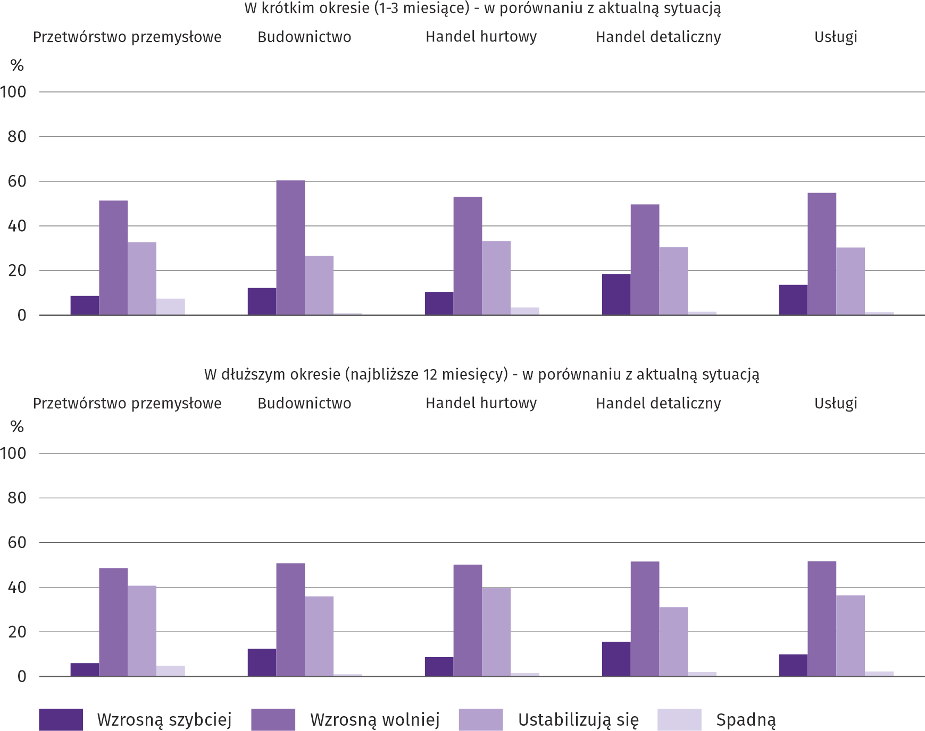
We wszystkich badanych rodzajach działalności najwięcej przedsiębiorców było zdania, że zarówno w krótkim (1–3 miesiące), jak i w dłuższym okresie czasu (najbliższe 12 miesięcy) ceny usług/materiałów/surowców wzrosną wolniej niż obecnie. Najwyższy odsetek przedsiębiorców przewidujących spadek cen, zarówno w krótkiej, jak i w dłuższej perspektywie, wystąpił w przetwórstwie przemysłowym.

Pyt. 5. Które z poniższych czynników w największym stopniu wpłyną na koszty funkcjonowania Państwa firmy w okresie najbliższego kwartału?:
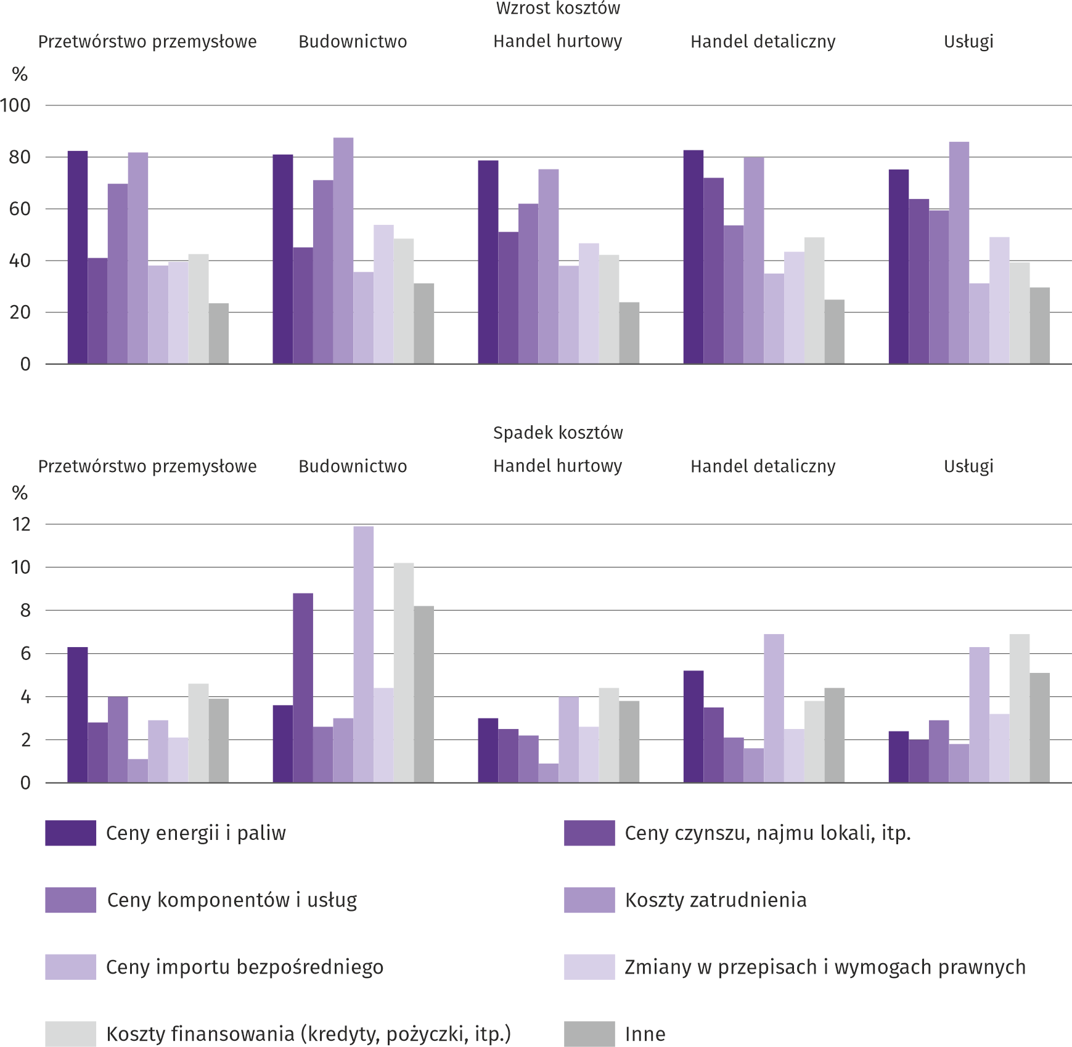
Przedsiębiorcy niezależnie od rodzaju prowadzonej działalności za czynniki mające największy wpływ na wzrost kosztów funkcjonowania firmy uznali ceny energii i paliw oraz koszty zatrudnienia. Wśród czynników mających wpływ na spadek kosztów najczęściej wskazywane w większości badanych działalności były ceny importu bezpośredniego oraz koszty finansowania (kredyty, pożyczki, itp.). Warto jednak zauważyć, że odsetek przedsiębiorców dostrzegających takie czynniki był niewielki.

Pyt. 6. Czy obserwowane i przewidywane zmiany w warunkach finansowania przedsiębiorstwa (koszty kredytów bankowych i ich dostępność, kredyt kupiecki, odroczone płatności, itp.) spowodują, w najbliższych 12 miesiącach, w przypadku:
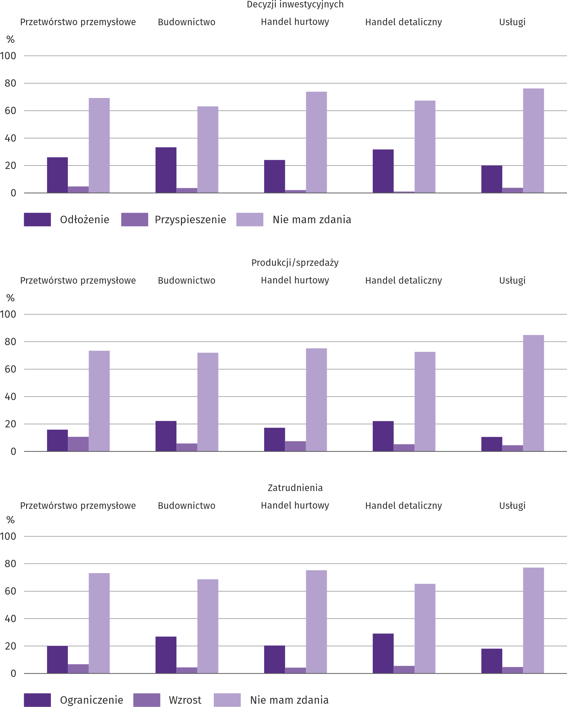
Odpowiedzi udzielone na pytanie jak obserwowane i przewidywane zmiany w warunkach finansowania przedsiębiorstwa w ciągu najbliższych 12 miesięcy wpłyną na decyzje inwestycyjne, produkcję/sprzedaż i zatrudnienie wskazują, że przedsiębiorcom trudno było ocenić ten wpływ – w każdym przypadku większość respondentów nie miała zdania na ten temat. Ci, którzy wyrazili zdanie rzadko spodziewali się przyspieszenia inwestycji oraz wzrostu produkcji/sprzedaży i zatrudnienia. Zdecydowanie częściej uznali, że wpływ zmian w warunkach finansowania przedsiębiorstwa będzie negatywny, tj. wymusi konieczność odłożenia inwestycji, a także ograniczenia produkcji/sprzedaży oraz zatrudnienia.

Więcej informacji dotyczących wyników badań koniunktury gospodarczej można znaleźć na stronie Urzędu Statystycznego w Zielonej Górze https://zielonagora.stat.gov.pl/osrodki/osrodek-badan-koniunktury/obk-dane/.

Tablica 13. Wybrane dane o województwie mazowieckim
WYSZCZEGÓLNIENIE  A – 2022 r.  B – 2023 r. |  | 01 | 02 | 03 | 04 | 05 | 06 | 07 | 08 | 09 | 10 | 11 | 12
Przeciętne zatrudnienie w sektorze przedsiębiorstw ª (w tys. osób) | A | 1569,9 | 1571,8 | 1572,5 | 1572,8 | 1572,2 | 1574,9 | 1577,9 | 1577,8 | 1576,7 | 1578,1 | 1580,7 | 1583,8
 | B | 1595,7 | 1588,5 | 1584,7 | 1588,9 | 1587,7 | 1586,6
poprzedni miesiąc=100 | A | 101,5 | 100,1 | 100,0 | 100,0 | 100,0 | 100,2 | 100,2 | 100,0 | 99,9 | 100,1 | 100,2 | 100,2
poprzedni miesiąc=100 | B | 100,8 | 99,5 | 99,8 | 100,3 | 99,9 | 99,9
analogiczny miesiąc poprzedniego roku=100 | A | 101,9 | 102,2 | 102,5 | 102,9 | 102,6 | 102,4 | 102,6 | 102,7 | 102,5 | 102,6 | 102,5 | 102,4
analogiczny miesiąc poprzedniego roku=100 | B | 101,6 | 101,1 | 100,8 | 101,0 | 101,0 | 100,7
Bezrobotni zarejestrowani (w tys. osób; stan w końcu okresu) | A | 133,5 | 132,7 | 130,4 | 128,0 | 125,3 | 121,7 | 120,7 | 119,9 | 118,3 | 116,2 | 115,8 | 116,5
Bezrobotni zarejestrowani (w tys. osób; stan w końcu okresu) | B | 121,7 | 122,2 | 119,3 | 115,8 | 113,5 | 110,7
Stopa bezrobocia ^{b} (w %; stan w końcu okresu) | A | 4,8 | 4,8 | 4,7 | 4,6 | 4,5 | 4,4 | 4,3 | 4,3 | 4,2 | 4,2 | 4,2 | 4,2
Stopa bezrobocia ^{b} (w %; stan w końcu okresu) | B | 4,4 | 4,4 | 4,3 | 4,1 | 4,1 | 4,0
Oferty pracy (zgłoszone w ciągu miesiąca) | A | 16533 | 15627 | 18846 | 14296 | 14943 | 14081 | 12893 | 15270 | 15858 | 16124 | 16367 | 12191
Oferty pracy (zgłoszone w ciągu miesiąca) | B | 16983 | 15658 | 18901 | 15800 | 18062 | 20799
Bezrobotni na 1 ofertę pracy (stan w końcu okresu) | A | 16 | 17 | 14 | 16 | 13 | 13 | 16 | 13 | 13 | 17 | 15 | 28
Bezrobotni na 1 ofertę pracy (stan w końcu okresu) | B | 15 | 18 | 15 | 20 | 13 | 12
Przeciętne miesięczne wynagrodzenia brutto w sektorze przedsiębiorstw ª (w zł) | A | 7163,58 | 7275,06 | 7947,19 | 7819,34 | 7450,43 | 7539,43 | 7716,38 | 7671,21 | 7640,75 | 7862,71 | 7760,49 | 8337,32
 | B | 7959,47 | 8164,36 | 8856,41 | 8662,74 | 8239,63 | 8475,22
poprzedni miesiąc=100 | A | 94,4 | 101,6 | 109,2 | 98,4 | 95,3 | 101,2 | 102,3 | 99,4 | 99,6 | 102,9 | 98,7 | 107,4
poprzedni miesiąc=100 | B | 95,5 | 102,6 | 108,5 | 97,8 | 95,1 | 102,9
analogiczny miesiąc poprzedniego roku=100 | A | 109,0 | 111,6 | 111,8 | 113,2 | 113,0 | 111,2 | 113,9 | 113,7 | 113,3 | 112,8 | 112,9 | 109,8
analogiczny miesiąc poprzedniego roku=100 | B | 111,1 | 112,2 | 111,4 | 110,8 | 110,6 | 112,4
Wskaźniki cen:
towarów i usług konsumpcyjnych ^{c}:
analogiczny okres poprzedniego roku=100 | A | . | . | 109,5 | . | . | 113,1 | . | . | 115,1 | . | . | 116,1
analogiczny okres poprzedniego roku=100 | B | . | . | 116,5 | . | . | .
a W przedsiębiorstwach, w których liczba pracujących przekracza 9 osób. b Udział zarejestrowanych bezrobotnych w cywilnej ludności aktywnej zawodowo, szacowanej na koniec każdego miesiąca. c W kwartale.
Tablica 13. Wybrane dane o województwie mazowieckim (cd.)
WYSZCZEGÓLNIENIE  A – 2022 r.  B – 2023 r. |  | 01 | 02 | 03 | 04 | 05 | 06 | 07 | 08 | 09 | 10 | 11 | 12
Wskaźniki cen (dok.):
skupu ziarna zbóż:
poprzedni miesiąc=100 | A | 91,0 | 105,6 | 116,2 | 108,1 | 104,0 | 100,2 | 91,3 | 95,3 | 104,3 | 104,3 | 98,2 | 92,5
poprzedni miesiąc=100 | B | 93,9 | 97,5 | 79,5 | 91,5 | 90,5 | 94,0
analogiczny miesiąc poprzedniego roku=100 | A | 136,0 | 140,2 | 158,3 | 169,9 | 168,9 | 171,7 | 181,4 | 161,2 | 147,8 | 153,8 | 136,2 | 108,2
analogiczny miesiąc poprzedniego roku=100 | B | 111,7 | 102,3 | 89,6 | 67,3 | 58,6 | 55,0
skupu żywca rzeźnego wołowego (bez cieląt):
poprzedni miesiąc=100 | A | 103,2 | 103,4 | 107,5 | 108,3 | 101,4 | 93,0 | 100,0 | 106,1 | 97,7 | 93,7 | 98,4 | 107,2
poprzedni miesiąc=100 | B | 102,6 | 99,3 | 98,0 | 96,8 | 121,3 | 67,9
analogiczny miesiąc poprzedniego roku=100 | A | 157,8 | 121,9 | 152,0 | 159,3 | 162,8 | 144,3 | 144,6 | 148,8 | 138,7 | 132,9 | 113,0 | 119,9
analogiczny miesiąc poprzedniego roku=100 | B | 119,1 | 114,3 | 104,3 | 93,2 | 111,6 | 81,6
skupu żywca rzeźnego wieprzowego:
poprzedni miesiąc=100 | A | 99,8 | 98,4 | 150,1 | 104,6 | 96,8 | 104,0 | 104,1 | 105,0 | 102,8 | 95,2 | 100,6 | 106,2
poprzedni miesiąc=100 | B | 95,8 | 110,2 | 102,0 | 108,6 | 97,5 | 105,0
analogiczny miesiąc poprzedniego roku=100 | A | 115,7 | 102,5 | 126,4 | 132,0 | 123,4 | 130,3 | 142,2 | 148,7 | 179,4 | 184,7 | 176,4 | 177,6
analogiczny miesiąc poprzedniego roku=100 | B | 170,4 | 190,7 | 129,6 | 134,5 | 135,5 | 136,7
Relacje cen skupu ª żywca wieprzowego do cen targowiskowych żyta | A | 4,7 | 4,6 | 6,1 | 6,0 | 5,7 | 5,9 | 6,4 | 6,8 | 6,5 | 6,1 | 6,1 | 6,6
 | B | 6,4 | 7,2 | 7,7 | 9,4 | 9,3 | 10,4
Produkcja sprzedana przemysłu ^{b} (w cenach stałych):
poprzedni miesiąc=100 | A | 96,1 | 100,0 | 121,9 | 78,1 | 97,4 | 96,8 | 96,2 | 107,9 | 106,1 | 102,4 | 103,4 | 98,8
poprzedni miesiąc=100 | B | 94,3 | 95,4 | 110,2 | 84,1 | 102,5* | 98,7
analogiczny miesiąc poprzedniego roku=100 | A | 128,4 | 129,2 | 137,8 | 121,8 | 118,6 | 112,2 | 111,0 | 118,3 | 116,3 | 107,3 | 105,9 | 99,4
analogiczny miesiąc poprzedniego roku=100 | B | 97,6 | 93,1 | 84,2 | 90,6 | 95,4* | 97,3
Produkcja budowlano-montażowa ^{b} (w cenach bieżących):
poprzedni miesiąc=100 | A | 48,5 | 115,8 | 126,5 | 99,8 | 113,8 | 99,0 | 99,8 | 101,9 | 104,5 | 104,5 | 102,8 | 123,3
poprzedni miesiąc=100 | B | 47,2 | 110,1 | 135,3 | 94,9 | 109,5 | 110,2
analogiczny miesiąc poprzedniego roku=100 | A | 127,0 | 135,7 | 122,9 | 121,1 | 119,5 | 113,3 | 118,9 | 111,0 | 107,4 | 108,9 | 99,3 | 112,3
analogiczny miesiąc poprzedniego roku=100 | B | 109,1 | 103,7 | 110,9 | 105,5 | 101,6 | 113,1
a Ceny bieżące bez VAT. b W przedsiębiorstwach, w których liczba pracujących przekracza 9 osób.
Tablica 13. Wybrane dane o województwie mazowieckim (dok.)
WYSZCZEGÓLNIENIE  A – 2022 r.  B – 2023 r. |  | 01 | 02 | 03 | 04 | 05 | 06 | 07 | 08 | 09 | 10 | 11 | 12
Mieszkania oddane do użytkowania (od początku roku) | A | 2902 | 5750 | 9108 | 13245 | 16234 | 18586 | 22019 | 25522 | 29571 | 33386 | 37643 | 43137
Mieszkania oddane do użytkowania (od początku roku) | B | 3275 | 6577 | 11228 | 14836 | 18348 | 22440
analogiczny okres poprzedniego roku=100 | A | 74,5 | 80,0 | 90,8 | 101,1 | 101,5 | 97,4 | 99,1 | 99,9 | 99,1 | 99,3 | 96,0 | 97,2
analogiczny okres poprzedniego roku=100 | B | 112,9 | 114,4 | 123,3 | 112,0 | 113,0 | 120,7
Sprzedaż detaliczna towarów ª (w cenach bieżących):
poprzedni miesiąc=100 | A | 73,9 | 102,5 | 122,9 | 99,4 | 100,4 | 102,6 | 101,3 | 100,9 | 96,3 | 102,6 | 101,7 | 114,2
poprzedni miesiąc=100 | B | 75,8 | 96,8 | 114,6 | 100,2 | 97,3 | 101,6
analogiczny miesiąc poprzedniego roku=100 | A | 122,2 | 117,7 | 126,6 | 143,5 | 118,7 | 118,3 | 116,4 | 118,9 | 116,9 | 115,4 | 114,4 | 111,8
analogiczny miesiąc poprzedniego roku=100 | B | 114,7 | 108,3 | 101,0 | 101,8 | 98,6 | 97,7
Wskaźnik rentowności obrotu w przedsiębiorstwach ^{b}:
brutto ^{c} (w %) | A | . | . | 5,6 | . | . | 5,7 | . | . | 5,4 | . | . | 5,9
brutto ^{c} (w %) | B | . | . | 4,9 | . | . | .
netto ^{d} (w %) | A | . | . | 4,6 | . | . | 4,7 | . | . | 4,4 | . | . | 4,7
netto ^{d} (w %) | B | . | . | 4,0 | . | . | .
Nakłady inwestycyjne przedsiębiorstw ^{b} – od początku roku (w mln zł; ceny bieżące) | A | . | . | 12067,3 | . | . | 26485,4 | . | . | 43618,2 | . | . | 68572,9
 | B | . | . | 13937,9 | . | . | .
analogiczny okres poprzedniego roku=100 (ceny bieżące) | A | . | . | 115,3 | . | . | 113,3 | . | . | 113,7 | . | . | 114,1
analogiczny okres poprzedniego roku=100 (ceny bieżące) | B | . | . | 115,5 | . | . | .
Podmioty gospodarki narodowej ^{e} w rejestrze REGON (stan w końcu okresu) | A | 929689 | 933084 | 936946 | 938904 | 942577 | 946216 | 949552 | 953378 | 958012 | 962093 | 965680 | 968720
 | B | 971020 | 974387 | 977937 | 981833 | 985588 | 989530
w tym spółki handlowe | A | 197912 | 199278 | 200876 | 201826 | 202713 | 203559 | 204672 | 205824 | 206951 | 207961 | 208918 | 210082
w tym spółki handlowe | B | 211194 | 212099 | 212795 | 213898 | 214895 | 215943
w tym z udziałem kapitału zagranicznego | A | 36402 | 36555 | 36649 | 36790 | 36954 | 37154 | 37405 | 37566 | 37738 | 37919 | 38108 | 38289
w tym z udziałem kapitału zagranicznego | B | 38414 | 38508 | 38583 | 38738 | 38939 | 39090
a W przedsiębiorstwach, w których liczba pracujących przekracza 9 osób. b W przedsiębiorstwach, w których liczba pracujących przekracza 49 osób. c Relacja wyniku finansowego brutto do przychodów z całokształtu działalności. d Relacja wyniku finansowego netto do przychodów z całokształtu działalności. e Bez osób prowadzących gospodarstwa indywidualne w rolnictwie.
Opracowanie merytoryczne:  Urząd Statystyczny w Warszawie  Dyrektor Agnieszka Ajdyn  Tel: 22 464 23 15 | Rozpowszechnianie:  Centrum Informacji Statystycznej  Marcin Kałuski  Tel: 22 464 20 91
Obsługa mediów  Tel: 22 464 20 91  e-mail: m.kaluski@stat.gov.pl |   warszawa.stat.gov.pl

@Warszawa_STAT

@UrzadStatystycznywWarszawie

gus_stat

glownyurzadstatystycznygus

glownyurzadstatystyczny

W przypadku cytowania danych Głównego Urzędu Statystycznego prosimy o zamieszczenie informacji: „Źródło danych GUS”, a w przypadku publikowania obliczeń dokonanych na danych opublikowanych przez GUS prosimy o zamieszczenie informacji: „Opracowanie własne na podstawie danych GUS”.
Powiązane opracowania
Biuletyn Statystyczny Województwa Mazowieckiego
Raport o sytuacji społeczno-gospodarczej województwa mazowieckiego 2022
Sytuacja społeczno-gospodarcza województw Nr 1/2023
Temat dostępny w bazach danych
Bank Danych Lokalnych (BDL)
Dziedzinowe Bazy Wiedzy (DBW)
Ważniejsze pojęcia dostępne w słowniku
Przeciętne zatrudnienie
Bezrobotni zarejestrowani
Stopa bezrobocia rejestrowanego
Przeciętne miesięczne wynagrodzenie brutto
Cena detaliczna
Wskaźnik cen towarów i usług konsumpcyjnych
Skup produktów rolnych
Ceny skupu
Ceny targowiskowe
Świnie – Trzoda chlewna
Bydło
Produkcja sprzedana przemysłu
Produkcja budowlano-montażowa
Mieszkania oddane do użytkowania
Sprzedaż detaliczna
Sprzedaż hurtowa
Wyniki finansowe przedsiębiorstw
Nakłady inwestycyjne
Podmiot gospodarki narodowej
Koniunktura gospodarcza

Do długotrwale bezrobotnych zalicza się osoby pozostające w rejestrze powiatowego urzędu pracy łącznie przez okres ponad 12 miesięcy w okresie ostatnich 2 lat, z wyłączeniem okresów odbywania stażu i przygotowania zawodowego.
Dotyczy wolnych miejsc pracy i miejsc aktywizacji zawodowej.
Przeciętne wartości temperatur i opadów obliczono jako średnie arytmetyczne przeciętnych miesięcznych wartości z pięciu stacji hydrologiczno-meteorologicznych Instytutu Meteorologii i Gospodarki Wodnej zlokalizowanych w Kozienicach, Mławie, Płocku, Siedlcach i Warszawie.
Dane meldunkowe – mogą ulec zmianie po opracowaniu sprawozdań kwartalnych.
Dotyczy osób prawnych, jednostek organizacyjnych niemających osobowości prawnej oraz osób fizycznych prowadzących działalność gospodarczą (bez osób fizycznych prowadzących gospodarstwa indywidualne w rolnictwie).
Badanie zostało przeprowadzone od 1 do 10 dnia bieżącego miesiąca na próbie jednostek przemysłowych, budowlanych, handlowych i usługowych. Pytania zostały podzielone na dwie sekcje – pytań diagnozujących wpływ wojny w Ukrainie na koniunkturę gospodarczą oraz dotyczących procesów cenowych. Odpowiedzi na cały dodatkowy blok pytań są udzielane na zasadzie dobrowolności. We wszystkich pytaniach prezentowany jest procent (ważony) odpowiedzi respondentów na dany wariant. Dane zostały zagregowane zgodnie z metodologią agregacji (ważenia) stosowaną standardowo w badaniu koniunktury gospodarczej.
Dopuszczalne było równoczesne zaznaczenie po jednej odpowiedzi dla każdego z wariantów („odpływ” i „napływ”), w związku z tym suma wariantów może przekroczyć 100%. Odpowiedź „nie dotyczy” zaznaczana była w przypadku, gdy firma nie zatrudnia pracowników z Ukrainy lub nie zaobserwowała w ubiegłym miesiącu ich „odpływu” czy „napływu”.

